Р Е П У Б Л И К А Б Ъ Л Г А Р И Я
МИНИСТЕРСТВО НА ТРАНСПОРТА,
ИНФОРМАЦИОННИТЕ ТЕХНОЛОГИИ И СЪОБЩЕНИЯТА

София 1000, ул. “Дякон Игнатий” № 9 bskrobanski@mtitc.government.bg
тел: +359 2 940 9317 mail@mtitc.government.bg
факс: +359 2 940 9350

СПЕЦИАЛИЗИРАНО ЗВЕНО ЗА РАЗСЛЕДВАНЕ НА ПРОИЗШЕСТВИЯ И ИНЦИДЕНТИ В ЖЕЛЕЗОПЪТНИЯ ТРАНСПОРТ В МТИТС

ОКОНЧАТЕЛЕН ДОКЛАД

от

разследване на железопътно произшествие –
дерайлиране на товарен влак № 48009 на стрелка № 74
при влизане в гара Пловдив на 16.02.2019 г.

2019

ОКОНЧАТЕЛЕН ДОКЛАД

Цел на разследването и степен на отговорност

Разследването на тежки произшествия, произшествия и инциденти се осъществява от независим разследващ орган на Република България – ,,Специализирано звено за разследване на произшествия и инциденти в железопътния транспорт“ (СЗРПИЖТ) в Министерството на транспорта, информационните технологии и съобщенията“ (МТИТС) и има за цел:
Да установи обстоятелствата и причините, довели до тяхното реализиране, с оглед подобряване на безопасността и предотвратяването на други, без да търси вина и отговорности.
Разследването се извършва в съответствие с изискванията на Директива 2004/49/ЕО на Европейския парламент и на Съвета относно безопасността на железопътния транспорт в Общността, транспонирана в Закона за железопътния транспорт (ЗЖТ), Наредба № 59 от 5.12.2006 г. за управление на безопасността в железопътния транспорт, Наредба № Н-32 от 19.09.2007 г. за съгласуването на действията и обмяната на информация при разследване на железопътни произшествия и инциденти и Споразумение от 17.04.2018 г. за взаимодействие при разследване на произшествия и инциденти във въздушния, водния и железопътния транспорт между Прокуратурата на Р. България, Министерството на вътрешните работи и Министерството на транспорта, информационните технологии и съобщенията.

СЪДЪРЖАНИЕ

1. Резюме…………………………………………………………………………...….....………4
2. Непосредствени факти и обстоятелства …………………………………..…..……...….5
3. Общи данни, установени в процеса на разследването.…………………..…...…..........11
4. Смъртни случаи, травми и материални щети.…………………………………......…..13
5. Външни обстоятелства – климатични и географски условия.………………..…...…13
6. Данни за персонала от железопътната инфраструктура и железопътното предприятие, имащи отношение към произшествието.......…………….…………......…14
7. Данни от разследвания и следствия. Резюме на свидетелски показания..…..….......17
8. Система за управление на безопасността (СУБ).....…………..……..…………............17
9. Правила и норми ……………………………………………………….…..………...…….19
10. Функционално състояние на подвижния състав и техническите съоръжения на железопътната инфраструктура.………………………………………………..……...........20
11. Документация за експлоатационната система – прегледи, проверки, ремонти, поддържане и профилактика.…………………………………………....….………...….….20
12. Здравословни и безопасни условия на труд …………………………………….…..…21
13. Предишни допуснати произшествия от подобен характер.…….................................21
14. Анализ и изводи…………………………………………………………….…..……...…..21
15. Описание на вече предприети мерки като следствие от произшествието...............46
16. Препоръки с цел недопускане на произшествия от подобен характер.....................46

- Резюме.
  - Кратко описание на събитието.
На 13.02.2019 г. железопътният превозвач „Булмаркет Рейл Карго“ ЕООД със заявка № 8 в 07:45 часа е заявил пред НК ,,Железопътна инфраструктура“ да се изготви разписание и да се назначи за движение международен директен товарен влак (МДТВ) № 48009 за превоз на товар по клас 2 от Правилника за превоз на опасни товари (RID). НК ,,Железопътна инфраструктура“ е разработила разписание и е назначила в графика за движение МДТВ № 48009 с маршрут Димитровград ЖС – Волуяк – Илиянци.
От гара Димитровград Железница Сръбска (ЖС) на 13.02.2019 г. в 14:20 часа е заминал МДТВ № 48009 в състав - електрически локомотив № 87017 и помощен локомотив № 86003 с 14 вагон-цистерни, от които 13 пълни с втечнен газ (пропан-бутан) и 1 вагон празен за предохрана, 56 оси, 981 тона. В гара Драгоман влакът е пристигнал в 15:10 часа и след извършване на търговски и технически преглед и проба на влаковите автоматични спирачки е заминал в 15:43 часа. В гара Илиянци влакът е пристигнал в 16:34 часа.
На 15.02.2019 г. железопътният превозвач „Булмаркет Рейл Карго“ ЕООД със заявка № 7 в 13:20 часа е заявил пред НК ,,Железопътна инфраструктура“ да се изготви разписание и да се назначи за движение МДТВ № 48009 за превоз на товар по клас 2 от Правилника за превоз на опасни товари (RID). НК ,,Железопътна инфраструктура“ е разработила разписание и е назначила в графика за движение МДТВ № 48009 с маршрут Димитровград ЖС – Волуяк – Илиянци – Пирдоп – Карлово – Филипово – Пловдив – Пловдив-разпределителна.
От гара Димитровград (ЖС) на 15.02.2019 г. в 19:18 часа е заминал МДТВ № 48009 в състав: електрически локомотив № 86003.4 и помощен локомотив № 86001.8 с 13 вагон-цистерни, от които 12 пълни с втечнен петролен газ (пропан-бутан) и 1 вагон празен за предохрана, 52 оси, 896 тона. В гара Драгоман влакът е пристигнал в 19:55 часа и след извършване на търговски и технически преглед и проба на автоматичните влакови спирачки е заминал в 20:15 часа. В гара Илиянци влакът е пристигнал в 21:05 часа.
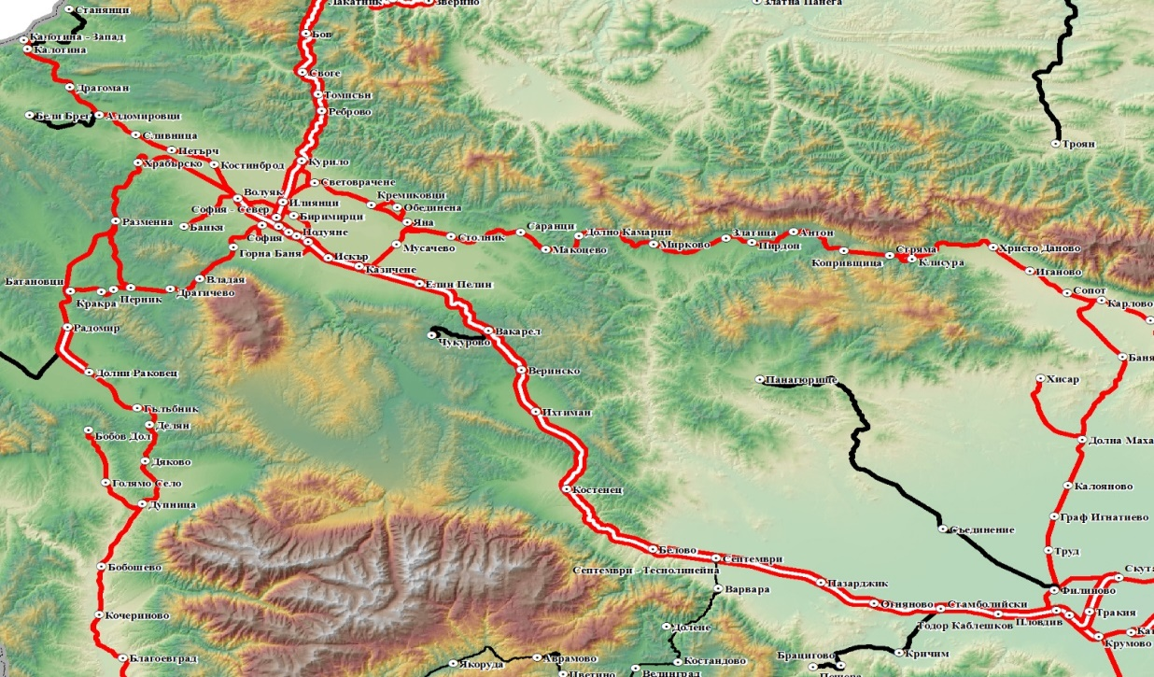
В гара Илиянци двата състава са съединени. На влака е извършен търговски и технически преглед и проба на автоматичните влакови спирачки. От гара Илиянци МДТВ е заминал със същия № 48009 с маршрут Илиянци – Пирдоп – Карлово – Филипово – Пловдив – Пловдив-разпределителна (фиг. 1).

Димитровград ЖС
Илиянци
Карлово
Пловдив разпределителна
Пловдив
Фиг. 1
От гара Илиянци МДТВ № 48009 е заминал в 23:22 часа в състав: локомотив № 86003.4 и помощен локомотив № 86001.8, с 27 вагона, 108 оси, 1895 тона, от които 25 вагон-цистерни пълни с пропан-бутан и 2 празни вагон-цистерни за предохрана. Поради смяна посоката на движение в гара Карлово с локомотивите е извършена маневра и начело на влака е поставен локомотив 86-003. От гара Карлово влакът е заминал в 02:57 часа и се движи до гара Пловдив със спиране в гара Граф Игнатиево. Дежурният персонал в гарите по маршрута не са забелязали нищо необичайно при движението на влака.
1.2. Непосредствена причина за възникване на произшествието:
При навлизане на водещия локомотив на влака в зоната на езиковата част на стрелка № 74 на гара Пловдив е последвало вертикално счупване на левия отклонителен език, непосредствено преди преминаването на първата колоос на водещия локомотив. Зоната на счупването е реализирано между 13-ти и 14-ти траверс в прехода на езика от нормален релсов към езиков профил, където се променят формата и сечението на отклонителния език.
1.3. Резюме на основните препоръки.
Препоръките, издадени от Комисията за разследване в МТИТС, са методични и технически с цел предотвратяване на други произшествия от подобен характер.
Препоръките са адресирани до националния орган по безопасност Изпълнителна агенция ,,Железопътна администрация“, насочени към НК ,,Железопътна инфраструктура“ (НКЖИ) и железопътния превозвач ,,Булмаркет Рейл Карго“ ЕООД.
  - С препоръка № 1 се предлага персоналът в експлоатация на НКЖИ и „Булмаркет Рейл Карго“ ЕООД да се запознае със съдържанието на доклада;
  - С препоръка № 2 се предлага на НКЖИ да предприеме изменение и допълнение на чл. 94 от „Правила за движението на влаковете и маневрената работа в железопътния транспорт“ (ПДВМР).
  - С препоръка № 3 се предлага НКЖИ да предприеме извършване на безразрушителен контрол на железопътните стрелки, в съответствие с категорията на железопътните линии.
  - С препоръка № 4 се предлага ИА „Железопътна администрация“ да предприеме мерки за контрол във връзка с установените по време на разследването нарушения на нормативните актове, свързани с безопасността на железопътния транспорт от „Булмаркет Рейл Карго“ ЕООД и НКЖИ.
2. Непосредствени факти и обстоятелства.
2.1. Дата и време на събитието.
На 16.02.2019 г. в 04:05 часа МДТВ № 48009 е преминал без спиране през гара Филипово. След преминаване на влака през гара Филипово, дежурният ръководител движение първо лице в гара Пловдив е подготвил маршрут с Маршрутно-релейната централизация (МРЦ-Руска блочна) за преминаване на влака без спиране на втори приемно-отправен коловоз. Маршрутът включва стрелки № 16, 18, 28, 42, 72, 74 и 86. В гара Пловдив втори коловоз е специализиран за приемане на товарни влакове за гара Пловдив-разпределителна. Съгласно разписанието на влака и ,,План II-24“ за приемане и изпращане на товарни влаковете, МДТВ № 48009 е неспиращ в гарата.
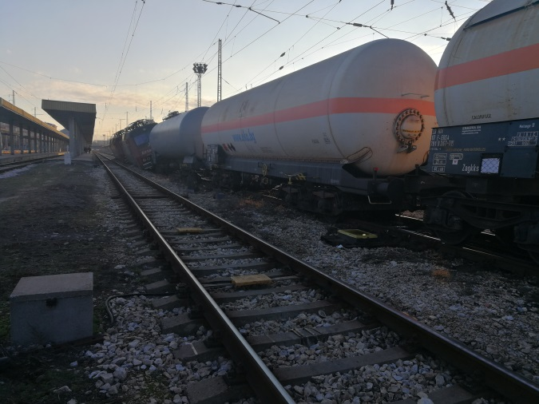
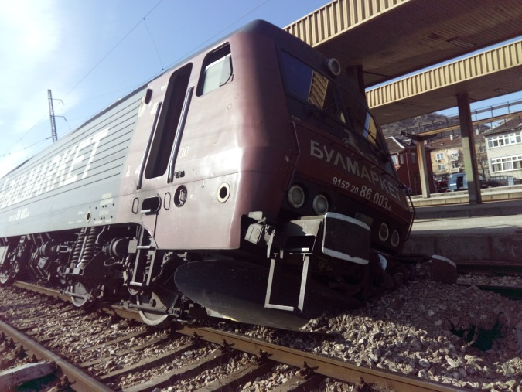
В 04:13 часа влакът е преминал входния сигнал на гара Пловдив със скорост 33 км/ч, след което скоростта е нарастнала до 36 км/ч. В 04:15 часа е започнало намаляване на скоростта до 33 км/ч и последвало рязко падане на скоростта до 0 км/ч, влакът спира на втори коловоз на 340 м от оста на приемното здание на гарата.
Фиг. 3
Фиг. 2
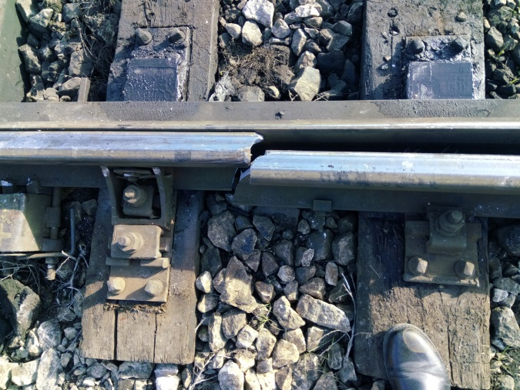
След спиране на влака локомотивните бригади установяват дерайлиране на двата локомотива с всички колооси вляво по посока на движението на 2-ри коловоз. Дерайлирали са също първите три вагона, като първият и вторият дерайлират с всички колооси, а третият дерайлира само с двете колооси на първа талига, също вляво на коловоза. Първият вагон-цистерна е празен за предохрана, а вторият и третият са пълни с втечнен газ (пропан-бутан). Счупен е левият отклонителен език и дясната раменна релса на стрелка № 74, разрушен е около 50 метра железен път на коловоза, съоръжения на осигурителната техника и сигнализацията в зоната на дерайлирането (фиг. 2, 3, 4, 5, 6, 7).
Фиг. 7
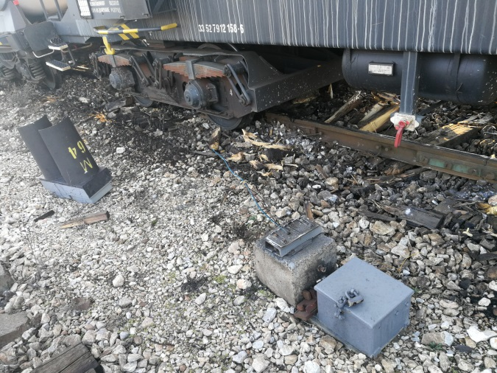
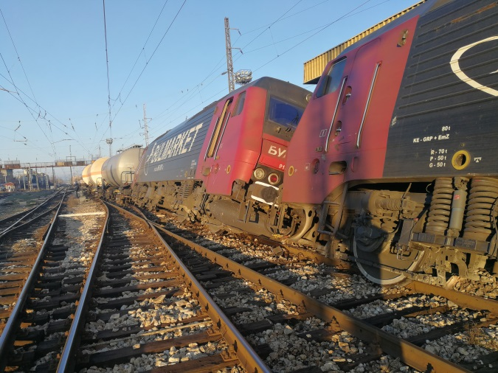
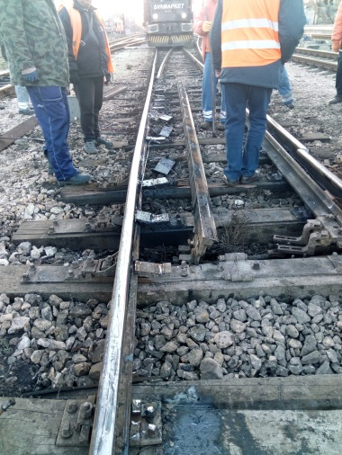
Локомотивният машинист на локомотив № 86003 е уведомил заинтересованите лица и служби по служебния мобилен телефон.
Фиг. 6
Фиг. 4
Фиг. 5
2.2. Място на събитието.
Гара Пловдив е възелна гара, разположена на първа главна жп линия София – Пловдив – Свиленград на км155⁺⁵⁷⁴, между гарите Тодор Каблешков и Крумово. Начална гара е на осма главна жп линия Пловдив – Филипово – Стара Загора – Карнобат – Бургас. Начална гара е на заминаващите влакове по второстепенни линии с направления – 19-та Пловдив – Асеновград, 81-ва Пловдив – Панагюрище и 82-ра Пловдив – Карлово.
2.3. Класификация на събитието.
На 16.02.2019 г. около 04:50 часа по телефона е уведомен ръководителят на Специализираното звено за разследване на железопътни произшествия и инциденти (СЗРПИЖТ) в Министерството на транспорта, информационните технологии и съобщенията (МТИТС) за възникнало железопътно произшествие – при транзитно преминаване по втори коловоз на МДТВ № 48009 в гара Пловдив, на стрелка № 74 дерайлират двата локомотива и първите три вагон-цистерни, превозващи опасен товар.
Информацията е подадена в съответствие с изискванията на ,,Процедура по Безопасност ПБ 2.03.“ от 01.09.2018 г. на Национална компания ,,Железопътната инфраструктура“ (НКЖИ).
Ръководителят на СЗРПИЖТ, след координиране и изясняване на информацията на място, е променил класифицията на събитието – тежко железопътно произшествие, в съответствие с изискванията на чл. 19, параграф 1 от Директива 2004/49/ЕО, на чл. 115к, ал. 1, т. 1 от Закона за железопътния транспорт (ЗЖТ) и чл. 71, ал. 2 от Наредба № 59, за което са уведомени заинтересованите страни.
2.4. Последствия от възникналото събитие:
- няма пострадал персонал и други лица в района на гарата;
- няма нанесени щети на околната среда;
2.4.1. Нанесени щети на НК ,,Железопътната инфраструктура“:
на железния път:
- повреден около 50 метра железен път на втори коловоз в зоната на дерайлирането;
- счупен ляв отклонителен език на стрелка № 74;
- счупена дясна раменна релса на стрелка № 74;
на осигурителната техника:
- повредени два стрелкови апарата СОА 3 за стрелки № 72 и № 86;
- стрелки № 72/74 и стрелки № 86/88 са в срязано положение.
на сигнализацията:
- повреден и счупен маневрен светофор № М64 за втори коловоз;
2.4.2. Нанесени щети на ,,Булмаркет Рейл Карго“ ЕООД:
на тягов подвижен състав:
- електрически локомотиви № 86003-4 и № 86001-8 – повреди по ходовите части на двата локомотива;
на нетягов подвижен състав:
- вагон-цистерна празна № 84529370013-2, собственост на ,,Булмаркет Рейл
Карго“ ЕООД, повреди по ходовата част на вагона;
- вагон-цистерна пълна № 33527912158-6, собственост на фирма ,,ЕКО
България“, повреди по ходовата част на вагона;
- вагон-цистерна пълна № 33877919267-7, собственост на фирма ,,ERMEWA“ Франция, повреди по ходовата част на вагона;
2.5. Решение за започване на разследване:
В съответствие с изискванията на чл. 19, параграф 1, буква „а“ от Директива 2004/49/ЕО, чл. 115к, ал. 1, т. 1 от Закона за железопътния транспорт (ЗЖТ), чл. 76, ал.1, т. 1 и чл. 78, ал. 1 от Наредба № 59 от 5.12.2006 г. ръководителят на СЗРПИЖТ предприема разследване на произшествието.
2.5.1. Състав на комисията:
В Министерството на транспорта, информационните технологии и съобщенията (МТИТС) е назначена независима комисия за разследване с председател ръководителят на СЗРПИЖТ. В състава на комисията са включени външни експерти със съответната квалификация и професионална относимост към произшествието.
2.5.2. Разследване:
На 16.02.2019 г., след постъпило уведомление около 07:30 часа, в гара Пловдив пристига ръководителят на СЗРПИЖТ в МТИТС, на когото е осигурен достъп до местопроизшествието. След запознаване със ситуацията на място от ръководителя на Оперативната група (ОГ) от НКЖИ, се пристъпва към съвместно извършване на огледи, като първо се оглежда състоянието на гаровата централизация за управление на движението в гара Пловдив. Констатирано е, че подготвеният и заключен маршрут за преминаване на влака без спиране по втори коловоз, е в положение неразключен (фиг. 8). След съгласуване с разследващите органи маршрутът е разключен за сваляне на изходния сигнал за влака с цел осигуряване движението от гара Пловдив-разпределителна и гара Тракия. До пристигане членовете на Комисията за разследване са извършени огледи на дерайлиралия подвижен състав, както и на железопътната инфраструктура.
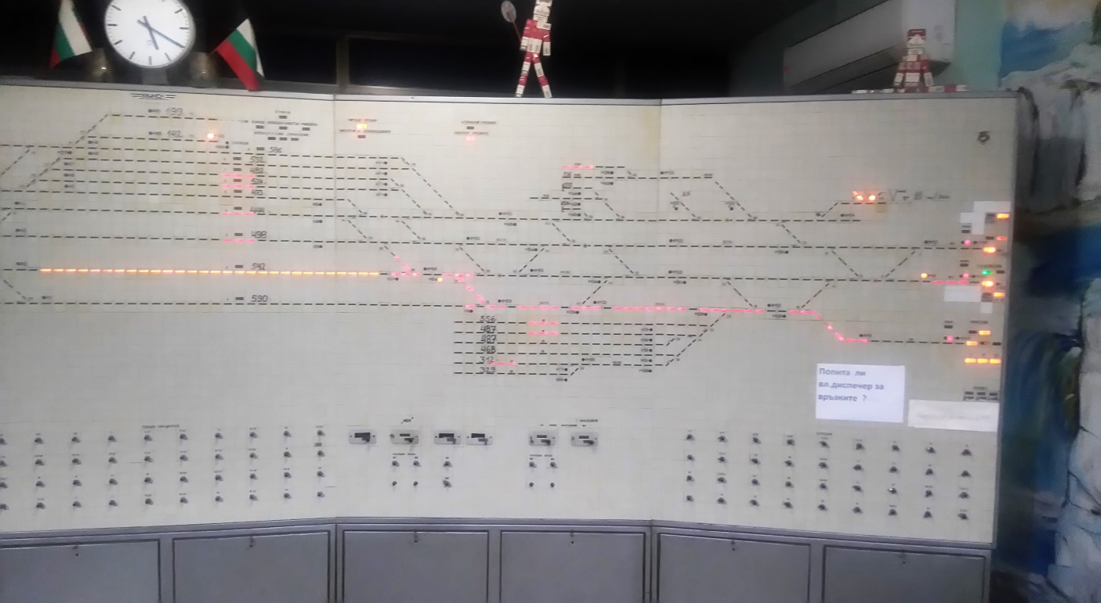
В 10:00 часа в гара Пловдив пристигат членовете на Комисията за разследване.
Фиг. 8
Около 13:00 часа в гара Пловдив пристигат разследващите органи от Национална следствена служба (НСлС) – София. След обмяна на информация между двете разследващи структури огледите продължават паралелно.
Комисията за разследване провежда интервю с локомотивните бригади, управлявали двата локомотива на железопътния превозвач ,,Булмаркет Рейл Карго“ ЕООД, с дежурните ръководители движение в гара Пловдив, както и с дежурния механик по осигурителната техника, пристигнал първи в гарата след произшествието.
Комисията за разследване извършва съвместни огледи с представители на Оперативната група на 16.02.2019 г. в гара Пловдив на:
- централизацията в гара Пловдив (МРЦ – Руска блочна), чрез която е нареден и заключен маршрутът за преминаване без спиране по втори коловоз на МДТВ № 48009 за гара Пловдив-разпределителна. Влизащите товарни влакове в гара Пловдив, съгласно план II-24, преминават по втори коловоз в посока гара Пловдив-разпределителна;
- повреди по осигурителната техника (приземен маневрен светофор М64 и 2 бр. стрелкови обръщателни апарати СОА-3);
- железопътната инфраструктура (железен път и стрелки № 72/74 с радиуси R=300 м, констатирано е, че левият език на стрелка № 74 е счупен в прехода от релсов към езиков профил);
- изминатия от влака подреден и заключен маршрут, в който участват 7 бр. стрелки от първата входна стрелка № 16, страна гара Филипово, до мястото на дерайлиране стрелка № 74, на втори коловоз;
- дерайлиралите два електрически локомотива № 86003.4 и № 86001.8 по отношение на техническото и експлоатационното им състояние;
- дерайлиралите вагон-цистерни – комплексен оглед;
Комисията за разследване се запозна с изготвените Констативни протоколи от Оперативната група за:
- състоянието на осигурителната техника и устройствата;
- техническото състояние на железния път;
Комисията за разследване констатира удар на реборда на дясното колело на първата колоос на първия локомотив в дясната горна част, челно в главата на счупения език. Няма видима следа от покачване на реборда по дължината на главата на езика.
На 18.02.2019 г. в локомотивно депо Пловдив са изготвени Констативни протоколи за техническото състояние на локомотиви 86-001 и 86-003 от комисия на ОГ;
На 18.02.2019 г. в Локомотивно депо Пловдив на стендова уредба комисия в присъствието на представители от НКЖИ и ,,Булмаркет Рейл Карго“ ЕООД извършва измерване статичното натоварване на двата локомотива, талига по талига, ос по ос и на колелата; комисията извършва и измерване на параметрите ходовата част на локомотивите.
На 18.02.2019 г. във Вагонно депо Пловдив комисия на Оперативната група изготвя Констативни протоколи от измерените параметри на дерайлиралите три вагона;
На 21.02.2019 г. Комисията за разследване извършва допълнително няколко огледа на стрелка № 74 в гара Пловдив след нейното пълно възстановяване и пускане в експлоатация.
На 22.02.2019 г. в гара Пловдив-разпределителна на вагонната везна Оперативната група извършва контролно измерване на брутната маса на всички пълни вагони с пропан-бутан от влака;
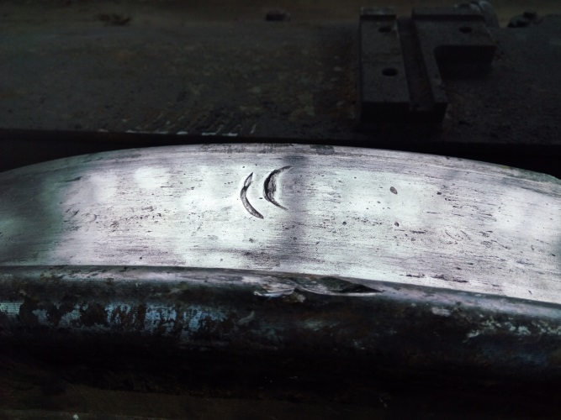
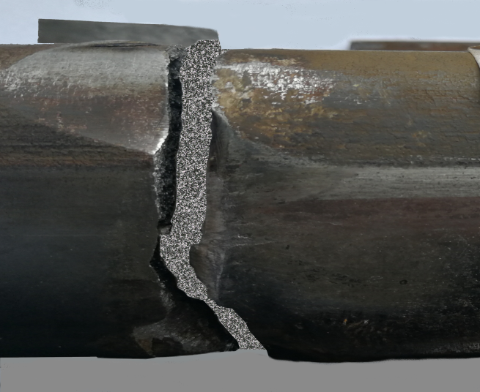
На 22.02.2019 г. в локомотивно депо Пловдив са извършени огледи на двете дерайлирали талиги, освободени от локомотив № 86003. Комисията за разследване установява по повърхността на търкаляне на дясното колело на първата водеща колоос на локомотива два радиално-успоредни белега с форма на част от глава на релса и разположени перпендикулярно на посоката на движението му. Направени са прецизни измервания с измервателни уреди на двата белега върху колелото и след това на челата на счупения ляв език в зоната на прехода на счупването му. От направените съпоставки с размерите е установено, че белезите на колелото са нанесени от радиалното закръгление на профила на главата на релсата на счупения език на стрелка № 74, от което следва, че колелото е преминало през предварително счупен език. Последвал е удар на реборда на дясното колело, което е оставило видима следа по главата на профилната езикова част и колелото дерайлира между езика и раменната релса (Фиг. 9 и 10). След него на същото място последва дерайлиране на останалите колела на първия локомотив, колелата на втория локомотив и на трите вагона.
Фиг. 9
Фиг. 10

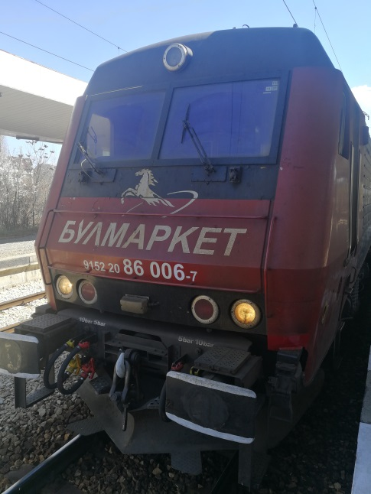
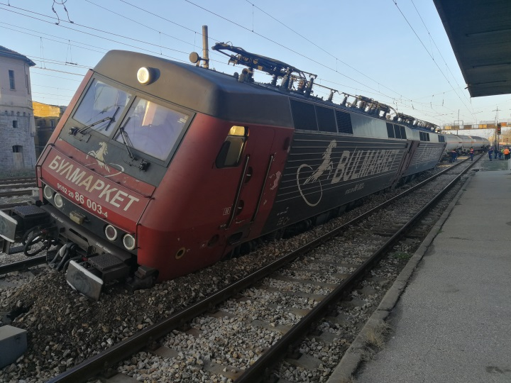
На 06.03.2019 г. с писмо № 86 на управителя на ,,Булмаркет Рейл Карго“ ЕООД до ИА ,,Железопътна администрация“ е подаден стандартен формуляр за модификация за смяна на номера в националния регистър на возилата (НРВ) на електрически локомотив № 91522086003-4, собственост на ,,Булмаркет ДМ“ ООД (фиг. 11).
Фиг. 12
Фиг. 11
С писмо № 10-19-18/08.03.2019 г. ИА ,,Железопътна администрация“ информира управителя на ,,Булмаркет Рейл Карго“ ЕООД, че електрически локомотив № 91522086003-4 е вписан с 12-цифров № 91522086006-7 в НРВ, като дружеството ,,Булмаркет ДМ“ ООД е вписано като собственик на локомотива, а дружеството ,,Булмаркет Рейл Карго“ ЕООД е вписано като ползвател и лице, отговорно за поддръжката на локомотива (фиг. 12).
На 15.03.2019 г. събраните и изготвени материали от Оперативната група са предадени на председателя на Комисията за разследване в МТИТС.
На 29.03.2019 г. е извършена скоростно-спирачна пътна проба на локомотив № 86006.7 (86003.4) в междугарието Подуяне – Искър. В пробите участват представители от НСлС, ,,Булмаркет Рейл Карго“ ЕООД и Комисията за разследване в МТИТС;
В хода на разследването са анализирани предадените от Оперативната група доклад и събраните към него документи, както и допълнително изисканите впоследствие материали от железопътните предприятия.
Предоставена е информация и записи от записващите устройства на НК ,,Железопътна инфраструктура“, касаеща управлението и движението на МДТВ № 48009 от гара Димитровград (ЖС) до гара Пловдив.
Предоставена е информация от железопътното предприятие ,,Булмаркет Рейл Карго“ ЕООД, касаеща превоза на товара, както и документация за тяговия и нетяговия подвижен състав (локомотиви и вагони).
Предоставено е становище относно нанесените побитости по колоосите на първа талига на електрически локомотив № 86003 от Управителя на ,,Експрес сервиз“ ООД.
От счупените елементи (ляв отклонителен език и дясна дъгова раменна релса) на стрелка № 74, Национална следствена служба иззема пробни образци, въз основа на които са назначени и изготвени експертни становища от вещи лица. Експертните становища са изготвени в Института по металознание, съоръжения и технологии с център по хидро- и аеродинамика (ИМСТЦХА) – ,,Акад. Ангел Балевски“ към Българска академия на науките (БАН).
В съответствие с установения правов ред, Комисията за разследване в МТИТС изиска от Районна прокуратура – Пловдив и получи протоколи, експертни становища и други материали, касаещи произшествието, назначени и събрани от Национална следствена служба:
- Експертно становище на ИМСТЦХА – БАН;
- Съдебно-техническа експертиза на записите на параметрите за движението на електрически локомотиви № 86003 и № 86001 при дерайлирането на товарен влак № 48009 в гара Пловдив на 16.02.2019 г.;
- Съдебно-техническа експертиза за техническото състояние на електрически локомотив № 86003, първи в състава на МДТВ № 48009;
- Информация, предоставена от „Булмаркет Рейл Карго“ ЕООД;
- Протоколи от огледи на гара Пловдив на 16.02.,17.02., 22.02. и на 30.03.2019 г;
- Протоколи от разпити на участващия в произшествието персонал;
Председателят на Комисията прие писмените становища на външните експерти, включени в комисията за разследване, в изпълнение на поставените им задачи от воденото разследване по безопасността.
2.6. Спасителни и аварийно-възстановителни действия:
Ограничен е достъпът на всички лица, с изключение на работещите екипи от РУ ,,Пожарна безопасност и защита на населението“ (ПБиЗН) – Пловдив и Окръжна дирекция на МВР – Пловдив. Поради съмнение за теч на газ (пропан-бутан) от дерайлиралите вагон-цистерни, по нареждане на органите на ПБиЗН напрежението в контактната мрежа е изключено в 05:17 часа. След извършен оглед на вагоните и неустановяване на течове, напрежението в контактната мрежа е включено в 06:17 часа.
След извършените огледи е дадено разрешение недерайлиралите вагон-цистерни да бъдат разкачени и изтеглени на друг коловоз с цел осигуряване на възможност за започване на възстановителни действия по подвижния състав и железопътната инфраструктура.
В 10:30 часа в гара Пловдив пристига специализирана техника – УНИМОГ за вдигане на дерайлиралия подвижен състав.
В 13:27 часа е възстановено движението на влаковете Пловдив – Тодор Каблешков при специални условия за преминаване със свалени токоснематели в стрелките.
В 14:30 часа е вдигната третата дерайлирала цистерна.
В 15:00 часа е вдигната втората дерайлирала цистерна.
В 15: 55 часа е вдигната първата дерайлирала цистерна.
В 19:46 часа е възстановено движението на влаковете Пловдив – Тодор Каблешков по книжка разписание.
В 21:05 часа е вдигнат първият локомотив № 86003.
В 21:55 часа е вдигнат вторият локомотив № 86001.
На 19.02.2019 г. в 16:10 часа, след извършени възстановителни дейности по стрелки № 74, № 86 и 50 м железен път на втори коловоз, е възстановено движението за всички влакове и возила.
3. Общи данни, установени в процеса на разследването.
3.1. Участващ персонал:
На гара Пловдив от НКЖИ
- дежурен ръководител движение първо лице;
- дежурен ръководител движение второ лице;
- дежурен ръководител движение второ лице;
На „Булмаркет Рейл Карго“ ЕООД
- машинист, локомотивен I^{-во} лице на електрически локомотив № 86003.4;
- машинист, локомотивен II^{-ро} лице на електрически локомотив № 86003.4;
- машинист, локомотивен I^{-во} лице на електрически локомотив № 86001.8.;
3.2. Данни за подвижния железопътен състав:
- електрически локомотив № 86003.4 – с валидна регистрация в националния регистър за возилата;
- електрически локомотив № 86001.8– с валидна регистрация в националния регистър за возилата;
След огледа на вагоните и анализиране на информацията от влаковите документи се установи, че вагоните в състава на МДТВ № 48009 имат серийни номера със следните режими на обмяна: от общо 27 броя вагони, 26 броя започват със сериен № 33... и 1 брой с № 84... .
Вагон-цистерни, на които серийният номер започва с 84, са предназначени за движение само във вътрешността на железопътната администрация, в която са регистрирани. На останалите 26 вагона серийните номера започват с 33, което означава, че вагоните в техническо отношение отговарят на международните транспортни изисквания.
От справката на ИА ,,Железопътна администрация“ е видно, че вагон-цистерните от състава на МДТВ № 48009 към 16.02.2019 г. са с редовна регистрация в Европейския виртуален регистър на возилата и имат лице отговорно за поддръжката.
3.3. Данни за железопътното предприятие:
„Булмаркет Рейл Карго“ ЕООД притежава:
- Лиценз за извършване на железопътни транспортни услуги № 212/14.05.2015 г.;
- Валидни Сертификати за безопасност част ,,А“ BG 11 2015 0002 и част ,,В“ BG 12 2015 0002;
- Валиден Сертификат за лице отговорно за поддръжката (ЛОП) BGRA/2015/003;
- Превозът на МДТВ № 48009 на 13.02.2019 г. и на 15.02.2019 г. е извършен от железопътното предприятие „Булмаркет Рейл Карго“ ЕООД;
3.4. Вид, номер и категория на влака:
В съответствие с изискванията на Наредба № 45 от 30.11.2001 г. за правилата за номериране на международните и на вътрешни пътнически и товарни влакове, влакът е:
- товарен, № 48009, международен, директен;
3.5. Вид и номер на тяговия подвижен състав:
- електрически локомотив № 86003.4;
- електрически локомотив № 86001.8;
3.6. Вид и серия на нетяговия подвижен състав:
- вагон-цистерни – серия Zagkks, 25 броя пълни;
- вагон-цистерна – серия Uas, 1 празeн за предохрана;
- вагон-цистерна – серия Zacs, 1 празeн за предохрана;
3.7. Описание на железопътната инфраструктура:
3.7.1.Железен път и стрелки:
- гара Пловдив е с 11 приемно-отправни коловоза, от които 3 главни, 8 отклонителни и 7 челни коловоза;
- железен път в гарата: релси S 49, траверси бетон СТ-4, скрепление тип „К“ с подпрени настави;
- мястото на дерайлиране: стрелка № 74, с наклон 1 ‰ в надолнище към 2-ри коловоз;
3.7.2. Сигнализация, гарова и междугарова осигурителна техника:
- гара Пловдив е съоръжена с Маршрутно Релейна Централизация (МРЦ-Руска блочна);
- гара Филипово е съоръжена с Маршрутно Релейна Централизация (МРЦ - МН-70);
- между гарите Филипово – Пловдив движението се осъществява с Автоблокировка (АБ), съоръжена с проходни сигнали;
3.7.3. Контактна мрежа:
- верижна компенсирана;
3.10. Влакова защита:
- електрически локомотиви № 86003.4 и № 86001.8 са оборудвани с устройство за бдителност;
3.11. Средства за комуникация:
- гара Пловдив е съоръжена с автоматична телефонна връзка, гарова телефонна връзка към стрелковите поста, междугарова телефонна връзка с прилежащите гари, влакова диспечерска радиовръзка и служебен мобилен телефон;
- локомотивните бригади в двата локомотива осъществяват контакти със служебни мобилни телефони;
3.12. Извършени ремонтни дейности на мястото на произшествието.
- в гара Пловдив на стрелка № 74 до възникване на произшествието са извършени следните ремонти и измервания:
• 2002 г. – сменен ляв език RL на стрелка № 74;
• 27.10.2016 г. – смяна на междинна релса;
• 14.12.2016 г. – смяна на междинна релса;
• от 21.02. до 25.09.2017 г. – смяна на 15 бр. траверси;
• 21.12.2017 г. – притягане на скрепление;
• 13.12.2017 г. – безразрушителен контрол на стрелка № 74 – няма дефектни релси;
• 02.04.2018 г. – подбиване с тежка пътна механизация;
• 15.10.2018 г. ръчно измерване – в норми;
• 18.12.2018 г. ръчно измерване – в норми;
• 17.01.2019 г. ръчно измерване – в норми;
• Протокол № 1/10.10.2018 г. за извършен шестмесечен преглед на гара Пловдив, стрелки – изправни;
• Протокол № 01/23.01.2019 г. за извършен месечен преглед на гара Пловдив, стрелка № 74 – отговаря на изискванията, чл. 49 от Наредба № 58 – изправна;
4. Смъртни случаи, травми и материални щети.
4.1. Смъртни случаи – няма;
4.2. Ранени с травми персонал – няма;
4.3. Материални щети:
4.3.1. За ,,Булмаркет Рейл Карго“ ЕООД
- Справка от 14.03.2019 г. на ,,Булмаркет Рейл Карго“ ЕООД за нанесени щети на дерайлирали локомотиви № 86003.4 и № 86001.8 в размер на 247 460,75 лв.;
- Справка от 25.06.2019 г. на ,,Булмаркет Рейл Карго“ ЕООД за нанесени щети на дерайлирали 3 вагон-цистерни № 84529370013-2, №33527912158-6, № 33877919267-7 в размер на 22 140,58 лв.;
4.3.2. За НК ,,Железопътна инфраструктура“
- Железен път и съоръжения – 44 525.26 лв.
- Сигнализация, съобщения и телекомуникация – 14 942,00 лв.;
- контактна мрежа – няма щети:
Разходи:
- Възстановителни средства на НКЖИ – 6 979,67 лв.
- Промяна графика за движение на влаковете на НКЖИ относно закъснели, отменени и назначени влакове и возила – 3 205,98 лв.;
- Трансбордиране на пътници и увеличаване работното време на превозните бригади на „БДЖ – Пътнически Превози“ ЕООД – 2 843,25 лв.;
- Обслужване на възстановителните средства с превозен персонал от „БДЖ Пътнически Превози“ ЕООД – 1 243,98 лв.;
4.3.3. На околната среда – няма нанесени щети:
Общо щетите от произшествието са: 343 341,47 лв.
5. Външни обстоятелства – климатични и географски условия.
- в тъмната част на денонощието – 04:15 часа;
- температура на въздуха в – 05:00 часа, +2,5ºС;
- скорост на вятъра – 9 км/ч;
- време – променливо, облачно.
6. Данни за персонала от железопътната инфраструктура и железопътното предприятие, имащи отношение към произшествието.
6.1. Длъжност, месторабота, пол и възраст:
НК ,,Железопътна инфраструктура“
- дежурен ръководител движение I-во лице – гара Пловдив – НК ЖИ, мъж, 45 г;
- дежурен ръководител движение II-ро лице – гара Пловдив – НК ЖИ, мъж, 42 г;
- дежурен ръководител движение II-ро лице – гара Пловдив – НК ЖИ, мъж, 41 г;
,,Булмаркет Рейл Карго“ ЕООД
- локомотивен машинист I-во лице на № 86003 – ,,Булмаркет Рейл Карго“ ЕООД, мъж, 47 г.;
- локомотивен машинист II-ро лице на № 86003 – ,,Булмаркет Рейл Карго“ ЕООД, мъж, 44 г.;
- локомотивен машинист I-во лице на № 86001 – ,,Булмаркет Рейл Карго“ ЕООД, мъж, 33 г.;
6.2. Свидетелство за заемана длъжност:
НК ,,Железопътна инфраструктура“
- Свидетелство № 721/02.03.2010 г. за заемане на длъжност на дежурен ръководител движение I-во лице – гара Пловдив;
- Свидетелство № 715/21.09.2007 г. за заемане на длъжност на дежурен ръководител движение II-ро лице – гара Пловдив;
- Свидетелство № 3328/01.09.2014 г. за заемане на длъжност на дежурен ръководител движение II-ро лице – гара Пловдив;
,,Булмаркет Рейл Карго“ ЕООД
- Свидетелство № 189/18.12.2017 г. за заемане на длъжност – машинист, локомотивен – I-во лице на № 86003;
- Свидетелство № 108/04.12.2015 г. за заемане на длъжност – машинист, локомотивен – II-ро лице на № 86003;
- Свидетелство № 78/01.09.2015 г. за заемане на длъжност машинист, локомотивен – I-во лице на № 86001;
Допълнителни професионални квалификации:
Машинист локомотивен I-во лице на № 86003
- Удостоверение за професионална квалификация № 2462/28.05.2018 г., придобита квалификация за локомотивен машинист на магистрални електрически локомотиви серия 85.00 и 87.00, обучаваща структура ВТУ ,,Тодор Каблешков“ София;
- Удостоверение за професионална квалификация № 2513/28.05.2018 г., придобита квалификация за локомотивен машинист на магистрален електрически локомотив серия 86.00, обучаваща структура ВТУ ,,Тодор Каблешков“ София;
Машинист локомотивен II-ро лице на № 86003
- Удостоверение за професионална квалификация № 2447/28.05.2018 г., придобита квалификация за локомотивен машинист на магистрални електрически локомотиви серия 85.00 и 87.00, обучаваща структура ВТУ ,,Тодор Каблешков“ София;
- Удостоверение за професионална квалификация № 2598/28.05.2018 г., придобита квалификация за локомотивен машинист на магистрален електрически локомотив серия 86.00, обучаваща структура ВТУ ,,Тодор Каблешков“ София;
Машинист локомотивен I-во лице на № 86001
- Удостоверение за професионална квалификация № 2430/28.05.2018 г., придобита квалификация за локомотивен машинист на магистрални електрически локомотиви серия 85.00 и 87.00, обучаваща структура ВТУ ,,Тодор Каблешков“ София;
- Удостоверение за професионална квалификация № 2481/28.05.2018 г., придобита квалификация за локомотивен машинист на магистрален електрически локомотив серия 86.00, обучаваща структура ВТУ ,,Тодор Каблешков“ София;
6.3. Свидетелство за правоспособност:
НК ,,Железопътна инфраструктура“
- дежурен ръководител движение I-во лице, гара Пловдив – Свидетелство за професионална квалификация № 568/25.07.1998 г., придобита правоспособност за Началник влак, Ръководител търговска експлоатация, Ръководител движение и Влаков диспечер, период на обучение 30.08.1993 – 25.07.1998 г., обучаваща институция ВВТУ ,,Тодор Каблешков“ София;
- дежурен ръководител движение II-ро лице, гара Пловдив – Свидетелство за професионална квалификация № 742/24.07.1999 г., придобита правоспособност за Началник влак, Ръководител търговска експлоатация и Ръководител движение, период на обучение 31.08.1996 – 24.07.1999 г., обучаваща институция ВВТУ ,,Тодор Каблешков“ София;
- дежурен ръководител движение II-ро лице, гара Пловдив – Свидетелство за правоспособност № 1922, придобита правоспособност за Ръководител движение, период на обучение 05.04.2004 – 26.11.2004 г., обучаваща институция ЦПК при НКЖИ, Протокол № I-17-ВП-9 от 10.12.2004 г.;
,,Булмаркет Рейл Карго“ ЕООД
- локомотивен машинист I-во лице, № 86003 – Свидетелство за правоспособност № 257, придобита правоспособност за локомотивен машинист на електрически локомотиви серия 42.00, 43.00, 44.00, 45.00, период на обучение 01.10.2002 – 02.02.2003 г., обучаваща институция ЦПК при НКЖИ, Протокол № I-17-П-10 от 06.02.2003 г.
Свидетелство за управление на локомотив BG 71 2017 0895.
- локомотивен машинист II-ро лице, № 86003 – Свидетелство за правоспособност № 2733, придобита правоспособност за локомотивен машинист на електрически локомотиви серия 42.00, 43.00, 44.00, 45.00, 46.00 период на обучение 03.05.2005 – 22.07.2005 г., обучаваща институция ВТУ Тодор Каблешков“, Протокол № 123-ЦСДК от 27.07.2005 г.
Свидетелство за управление на локомотив BG 71 2016 0052.
- локомотивен машинист I-во лице, № 86001 – Свидетелство за правоспособност № 11461, придобита правоспособност за локомотивен машинист на електрически локомотиви серия 43.00, 44.00, 45.00, период на обучение 14.09.2009 – 19.11.2009 г., обучаваща институция ЦПО-БДЖ, Протокол № 9-647-597 от 08.12.2009 г.
Свидетелство за управление на локомотив BG 71 2016 0045.
6.4. Документ за професионална квалификация:
НК ,,Железопътна инфраструктура“
- дежурен ръководител движение I-во лице в гара Пловдив – Диплома за висше образование № 000673/23.07.1998 г., гражданска специалност – ТОЖТ, обучаваща структура ВВТУ ,,Тодор Каблешков“ София;
- дежурен ръководител движение II-ро лице в гара Пловдив – Диплома за висше образование № 000910/23.07.1999 г., гражданска специалност – ТОЖТ, обучаваща структура ВВТУ ,,Тодор Каблешков“ София;
- дежурен ръководител движение II-ро лице в гара Пловдив – Диплома за средно специално образование № 006524/30.06.1997 г., специалност Земеделски техник на МПС и ССМ, обучаваща структура СПТУ по механизация на селското стопанство гр. Карлово;
За ,,Булмаркет Рейл Карго“ ЕООД
- локомотивен машинист I-во лице на № 86003 – Диплома за средно образование № 939297/28.06.1990 г., професионална квалификация: Помощник-локомотивен машинист, обучаваща структура СПТУ по транспорт ,,Гоце Делчев“ – Пловдив;
- локомотивен машинист II-ро лице на № 86003 – Диплома за средно образование № 0037746/01.07.1993 г., професионална квалификация: Помощник-локомотивен машинист, обучаваща структура СПТУ по транспорт ,,Гоце Делчев“ – Пловдив;
- локомотивен машинист I-во лице на № 86001 – Диплома за средно образование № 065460/21.06.2005 г., обучаваща структура СОУ ,,Свети Седмочисленици“ – Пловдив;
6.5. Издадено удостоверение по Наредба № 56 от 2003 г:
НК ,,Железопътна инфраструктура“
- дежурен ръководител движение I-во лице, гара Пловдив – Протокол № XI-22-18 от 17.05.2018 г.;
- дежурен ръководител движение II-ро лице, гара Пловдив – Протокол № XI-22-18 от 17.05.2018 г.;
- дежурен ръководител движение II-ро лице, гара Пловдив – Протокол № XI-22-18 от 17.05.2018 г.;
За ,,Булмаркет Рейл Карго“ ЕООД
- локомотивен машинист I-во лице, № 86003 – Протокол № XI-20-14 от 16.04.2018 г.;
- локомотивен машинист II-ро лице,№ 86003 – Протокол № XI-20-14 от 16.04.2018 г.;
- локомотивен машинист I-во лице, № 86001– Протокол № XI-20-87 от 03.10.2018 г.;
6.6. Продължителност на почивката преди явяване на работа:
В съответствие с изискванията на нормативните актове – Кодекс на труда и Наредба № 50 от 28.12.2001 г., видно от доклада на оперативната група на персонала участвал в произшествието е била осигурена необходимата продължителност на почивка преди явяване на дежурство:
НК ,,Железопътна инфраструктура“
- дежурен ръководител движение I-во лице, гара Пловдив – почивал от 19:00 часа на 14.02.2019 г. до 19:00 часа на 15.02.2019 г.;
- дежурен ръководител движение II-ро лице, гара Пловдив – почивал от 19:00 часа на 14.02.2019 г. до 19:00 часа на 15.02.2019 г.;
- дежурен ръководител движение II-ро лице, гара Пловдив – почивал от 19:00 часа на 14.02.2019 г. до 19:00 часа на 15.02.2019 г.;
,,Булмаркет Рейл Карго“ ЕООД
- локомотивен машинист I-во лице, № 86003 – почивал от 10:00 часа на 14.02.2019 г. до 23:00 часа на 15.02.2019 г.;
- локомотивен машинист II-ро лице, № 86003 – почивал от 22:00 часа на14.02.2019г до 23:00 часа на 15.02.2019 г.;
- локомотивен машинист I-во лице, № 86001– почивал от 04:00 часа на14.02.2019 г. до 23:00 часа на 15.02.2019 г.;
6.7. Трудов стаж:
НК ,,Железопътна инфраструктура“
- дежурен ръководител движение I-во лице, гара Пловдив – 21 г;
- дежурен ръководител движение II-ро лице, гара Пловдив – 20 г;
- дежурен ръководител движение II-ро лице, гара Пловдив – 17 г;
,,Булмаркет Рейл Карго“ ЕООД
- локомотивен машинист I-во лице, № 86003 – 25 г.;
- локомотивен машинист II-ро лице, № 86003 – 22 г.;
- локомотивен машинист I-во лице, № 86001 – 12 г.;
6.8. Предсменен (предпътен) инструктаж:
НК ,,Железопътна инфраструктура“
- на дежурния персонал в гара Пловдив на 15/16.02.2019 г., е проведен предсменен инструктаж и същите с личния си подпис в инструктажната книга са декларирали, че са бодри, отпочинали и не са употребили алкохол и други упойващи вещества;
,,Булмаркет Рейл Карго“ ЕООД
- на локомотивните бригади на локомотив № 86003 и № 86001 на 15.02.2019 г. в 23:00 часа е проведен предсменен (предпътен) инструктаж от ръководител превози – ,,Булмаркет Рейл Карго“ ЕООД на гара Илиянци и с подпис в инструктажната книга локомотивните машинисти са декларирали, че са бодри, отпочинали и не са употребили алкохол и други упойващи вещества. На локомотивните бригади не е извършвана проба за алкохол.
7. Данни от разследвания и следствия. Резюме на свидетелски показания.
7.1. На 10.12.2016 г. товарен влак № 90570, обслужван от железопътен превозвач ,,Булмаркет Рейл Карго“ ЕООД, дерайлира на стрелка № 5 в гара Хитрино. Вследствие на дерайлирането последва пробив в резервоара на пълна вагон-цистерна, изтичане на газ и последвалото му възпламеняване. В резултат на дерайлирането и последвалия пожар има загинали и тежко ранени жители на село Хитрино. Нанесени са материални щети на железопътната инфраструктура и подвижния състав, на населеното място и околната среда. Локомотивните машинисти обслужвали влака, са на същия железопътен превозвач.
7.2. Комисията за разследване не разполага със свидетелски показания по разследваното произшествие поради възникването му в ранните часове на деня.
8. Система за управление на безопасността (СУБ).
8.1. Процедури за безопасност, част от СУБ на НК ЖИ:
8.1.1. Процедури, част от СУБ, касаещи поделение „Управление движението на влаковете и гаровата дейност” (УДВГД) – Пловдив. Видно в доклада на Оперативната група и от действията на персонала в гара Пловдив на смяна и представените материали от поделението относно безопасността в управление на движението, процедурите за безопасност са спазени;
8.1.2. Процедури, част от СУБ, касаещи ремонта, поддръжката и експлоатацията на железния път и железопътните стрелки от железопътна секция Пловдив:
8.1.2.1. Ремонт и контролни измервания на железен път и стрелки в гара Пловдив;
8.1.2.2. Извършени периодични прегледи на железопътните съоръжения в гара Пловдив – 2018÷2019 г., съгласно изискванията на Наредба № 58/ 2.08.2006 г.;
8.1.2.3. Извършени периодични текущи ремонти и измервания на железопътните стрелки в гара Пловдив;
8.1.2.4. Одобрен годишен План-график за 2017 г. за безразрушителен контрол на релсовия път, заварени настави и жп стрелки с дефектоскопи тип УДС2-РДМ22 и тип УДС1-РДМ-1М1;
8.1.2.5. Одобрен годишен План-график на 03.01.2018 г. за безразрушителен контрол на релсовия път, заварени настави и жп стрелки с дефектоскопи тип УДС2-РДМ22 и тип УДС1-РДМ-1М1;
8.1.2.6. Одобрен годишен План-график на 22.05.2019 г. за безразрушителен контрол на релсовия път, заварени настави и жп стрелки с дефектоскопи тип УДС2-РДМ22 и тип УДС1-РДМ-1М1;
8.1.2.7. Със заповед № 900/02.06.2009 г. на генералния директор на НКЖИ са одобрени ,,Правила за паспортизация на железопътните стрелки“;
8.1.2.8. Със заповед № 318/07.03.2009 г. на генералния директор на НКЖИ са одобрени ,,Правила за организация на безразрушителен контрол на релси, на железопътни стрелки, на заварени съединения и на възстановени чрез напластяване елементи от железния път“;
По т. 8.1.2.1 Комисията за разследване установи:
- пропуски в попълването на данни в Техническия паспорт на стрелка № 74;
- липсват данни за измерване по ос и надлъжно ниво на правия и отклонителния коловоз на посочените места;
- липсват данни за състоянието на скреплението, състоянието на траверсовата скара, закалване на баластовата призма;
- няма обща оценка за състоянието на жп стрелката;
- смяна на ляв отклонителен език RL на стрелката през 2002 г.;
По т. 8.1.2.2 Комисията за разследване установи:
- На 10.10.2018 г. комисия в гара Пловдив е извършила шестмесечен преглед по отношение поддържането и експлоатацията на железопътната инфраструктура;
- В Протокола на комисията е записано, че всички съоръжения по железопътната инфраструктура в гара Пловдив са в изправно състояние;
На 23.01.2019 г. е извършен месечен преглед на железопътните съоръжения и устройства в района на гара Пловдив;
- В Протокола на комисията е записано, че стрелка № 74 отговаря на изискванията на чл. 49 от Наредба № 58 – изправна;
По т. 8.1.2.3 от предоставените справки на ЖП секция – Пловдив за извършен текущ ремонт на стрелка № 74, Комисията за разследване установи:
- Смяна на 15 броя стрелкови траверси през 2017 г.;
- Притягане скрепление – стегателни комплекти – 350 бр.–2017 г. и 350 бр.–2018 г.;
- Подбивка на стрелката с тежка пътна механизация (ТПМ) на 02.04.2018 г.;
- Смяна на 2 бр. междинни релси (неупоменати) през 2016 г.;
- Ръчно измерване на стрелка № 74:
- на 15.10.2018 г. стрелката е в норми;
- на 18.12.2018 г. стрелката е в норми;
- на 17.01.2019 г. стрелката е в норми;
По т. 8.1.2.4 изпълнение на План-графика за безразрушителен контрол на брой стрелки през 2017 г., Комисия за разследване установи:
- В работен дневник на звеното по безразрушителен контрол от 13.12.2017 г. с дефектоскоп тип РДМ-1М1 са отразени измервания на 14 бр. стрелки, в.т.ч. и стрелка № 74, измерени са и 2-ри и 3-ти коловоз в гара Пловдив;
По т. 8.1.2.5 изпълнение на План-график за безразрушителен контрол на брой стрелки през 2018 г., Комисия за разследване установи:
- В работния дневник на звеното за безразрушителен контрол в периода 19.01÷18.12.2018 г. с дефектоскоп тип РДМ-1М1 са отразени измервания на 66 бр. стрелки в гарите Пловдив и Пловдив-разпределителна, като стрелка № 74 не фигурира в отчета;
По т. 8.1.2.6 изпълнение на План-графика за безразрушителен контрол на брой стрелки през 2019 г., Комисия за разследване установи:
- План-графикът за 2019 година е одобрен на 22.05.2019 г.;
- Данните, отразени в работния график не отговарят на одобрения годишен план-график на звеното за безразрушителен контрол за месец януари 2019 година;
- В работния дневник на звеното за безразрушителен контрол на брой стрелки от 31.01.2019 г. с дефектоскоп тип РДМ-1М1 са отразени измервания на 4 бр. стрелки, измерени са и 4-ти и 6-ти коловоз в гара Пловдив, като стрелка № 74 не фигурира в отчета;
По т. 8.1.2.7 съгласно приетите Правила текстът гласи:
,,т. 4.3.3.10. Състояние на стрелковите елементи – за наличие на пукнатини, счупвания и други неизправности релсовите елементи се проверяват чрез:
- ежемесечен визуален контрол;
- ежегоден ултразвуков безразрушителен контрол;
- капилярен контрол при необходимост;
Елементите, които се контролират са:
- в езиковата част – преход на езиков към релсов профил в езика;
- в междинната и кръстовинната части – всички релсови елементи;
По т. 8.1.2.8 съгласно приетите Плавила – Раздел III „Периодичност на провеждане на безразрушителен контрол“ гласи:
,,чл. 12, ал. 1: Периодичността на провеждане на безразрушителен контрол на релси и на железопътни стрелки трябва да е съобразена с категорията на железопътните линии….“
,,т. 1 железопътни магистрали и железопътни линии I категория се контролират по методите на БК два пъти в една календарна година;“
Видно от одобрените годишни план-графици и отчетите в дневниците на звената по безразрушителен контрол, цитираните периоди по т. 7 и т. 8 за контрол по железопътните стрелки не са спазвани.
8.2. Спазване на процедурите в СУБ на „Булмаркет Рейл Карго“ ЕООД;
На Комисията за разследване са представени Процедури по безопасност, част от СУБ, касаещи подвижен железопътен състав на железопътното предприятие „Булмаркет Рейл Карго“ ЕООД:
- Процедура по безопасност ПБ-08 ,,Указания за междуремонтните пробези и цикличността на плановите прегледи и ремонти на електрически локомотиви серия 86.00“;
- Процедура по безопасност ПБ-13 ,,Инструкция за ревизия в експлоатация на електрически локомотиви серия 86.00“;
- Процедура по безопасност ПБ-52 ,,Инструкция за подемен ремонт на локомотиви серия 86.00“;
- Процедура по безопасност ПБ-77 ,,Инструкция за извършване проба на спирачките и осигуряване на влаковете със спирачна маса“;
- Процедура по безопасност ПБ-07 ,,Инструкция за работа на локомотивния машинист“;
- Процедура по безопасност ПБ-52 ,,Инструкция за периодична ревизия на спирачките на ТПС“;
- Процедура по безопасност ПБ-01 ,,План за поддържане на тягов и нетягов подвижен железопътен състав“;
- Процедура по безопасност ПБ-06 ,,Инструкция за устройството за бдителност на локомотивния машинист в ТПС“;
- Процедура по безопасност ПБ-66 ,,Инструкция за пътния лист на локомотивите“;
- Процедурата по безопасност относно превоза на опасни товари, извършван с железопътен транспорт;
- Протокол от измерване на контролните разстояния от окачването на електрически локомотив № 86003, извършено от ,,Експрес Сервиз“ ООД на 13.11.2018 г. в норми.
- Карта за измерване на статичното натоварване по колела на електрически локомотив № 86003, извършено от ,,Експрес Сервиз“ ООД на 13.11.2018 г. в норми.
- Протокол за проверка техническата изправност на спирачната система на електрически локомотив № 86006.7 (86003.4) от Комисия по предложение на НСлС, извършена на 29.03.2019 г. в междугарието Подуяне – Искър – изправна.
- Протокол за приемане на спирачната система и допълнително пневматично оборудване на електрически локомотив № 86003, извършено измерване от ,,Експрес Сервиз“ ООД на 29.06.2017 г. в норми.
- Протокол от Подемен ремонт на електрически локомотив № 86003, извършен в ,,Експрес Сервиз“ ООД и предаден за експлоатация – изправен на 03.06.2015 г.;
- Протокол от Подемен ремонт на електрически локомотив № 8600,1 извършен в ,,Експрес Сервиз“ ООД и предаден за експлоатация – изправен на 06.02.2015 г.;
- Протокол от малък периодичен ремонт на електрически локомотив № 86001, извършен в ,,Експрес Сервиз“ ООД и предаден за експлоатация – изправен на 03.10.2018 г.;
- Протокол от малък периодичен ремонт на електрически локомотив № 86003, извършен в ,,Експрес Сервиз“ ООД и предаден за експлоатация – изправен на 30.03.2018 г.;
- Протокол от технически преглед № 2 на електрически локомотив № 86001, извършен в ,,Експрес Сервиз“ ООД и предаден за експлоатация – изправен на 22.01.2019 г.;
- Протокол от технически преглед № 2 на електрически локомотив № 86003, извършен в ,,Експрес Сервиз“ ООД и предаден за експлоатация – изправен на 08.01.2019 г.;
При проверката на документацията относно спазване изискванията на Процедурите по безопасност, относими към спазване сроковете на извършваните циклични ремонти, прегледи и обслужване на електрически локомотиви № 86003.4 и № 86001.8 са спазени.
Не бяха констатирани нарушения на процедурите в системата за управление на безопасността, както и на технологиите в организацията на превоза.
9. Правила и норми.
9.1. Персоналът на смяна в гара Пловдив, непосредствено, преди и по време на произшествието, е действал в съответствие с изискванията на националните норми и ,,Правила за движението на влаковете и маневрената работа в железопътния транспорт“ (ПДВМР), както и нормите, регламентиращи безопасната експлоатация на железопътния транспорт.
9.2. Локомотивният персонал на ,,Булмаркет Рейл Карго“ ЕООД, осъществил превоза на влака, по време на произшествието, е действал в съответствие с изискванията на националните норми и вътрешни правила Процедура по безопасност ПБ-07 „Инструкция за работа на локомотивния машинист“, Наредба № 58 от 02.08.2006 г. за правилата за техническата експлоатация, движението на влаковете и сигнализацията в железопътния транспорт, ,,Правила за движението на влаковете и маневрената работа в железопътния транспорт“ (ПДВМР) и правилата, регламентиращи безопасността на превоза на опасни товари с железопътен транспорт.
- спазени са сигнализацията и скоростите по време на движение в гара Пловдив;
9.2.1. При движението на влака в участъка Карлово – Пловдив беше установено превишаване на допустимата скорост на движение в отделни междугария (т. 14.2.1);
9.3. Не са спазени правилата за съставяне на Удостоверение за спирачната маса при осигуряване на влаковете със спирачна маса от персонала на ,,Булмаркет Рейл Карго“ ЕООД в гара Димитровград (ЖС) и в гара Илиянци, както правилата за извършване на проба D в гара Карлово (т. 14.4).
9.4. Не са спазени правилата за сверка на часовниците в гара Илиянци и гара Карлово (14.4).
10. Функционално състояние на подвижния състав и техническите съоръжения на железопътната инфраструктура.
10.1. Функционално състояние на подвижния железопътен състав;
- дерайлиралите локомотиви № 86003 и № 86001 – нанесени повреди по ходовата част и функционално не са годни за експлоатация. Устройствата за автоматичен запис на движението на локомотивите са включени, пломбирани и данните от тях са свалени и разшифровани;
- дерайлиралите 3 вагон-цистерни – нанесени повреди по ходовата част, без пробиви на резервоарите и функционално не са годни за експлоатация;
- техническото състояние на останалите 24 вагон-цистерни – изправни;
10.2. Функционално състояние на железопътната инфраструктура:
Железен път и стрелки:
- повреден 50 м железен път на 2-ри коловоз;
- повредена стрелка № 74;
Сигнализация, съобщения и телекомуникация:
- повреден приземен маневрен светофор – 1 бр.;
- повреден фундамент на светофора – 1 бр.;
- повреден стрелкови обръщателен апарат СОА-3 – 2 бр.;
Контактна мрежа – изправна;
10.3. Разшифровка на скоростта на локомотив № 86003.4, предоставена от железопътното предприятие ,,Булмаркет Рейл Карго“ ЕООД:
- ,,На 16.02.2019 г. влак № 48009 с локомотив № 86003, заминава от гара Граф Игнатиево в 03:52 часа. Локомотивът се движи със скорост по книжка разписание. В 04:13:15 часа локомотива преминава входния сигнал на гара Пловдив със скорост 33 км/ч, следва движение около 600 м с постоянна скорост около 32÷33 км/ч. Локомотива плавно ускорява скоростта и достига до 36 км/ч в 04:14:50 часа, локомотива продължава със скорост 36 км/ч до 04:15:00 часа. Следва плавно намаление на скоростта до 33 км/ч и за времето от 04 сек. до 04:15:04 часа изминава около 40 м разстояние. Следва рязко намаление на скоростта и в рамките на 30 м в 04:15:10 часа локомотива рязко спира до 0 км/ч.
През цялото време на движение са спазени всички намаления и максимална скорост за участъка.“
11. Документация за експлоатационната система – прегледи, проверки, ремонти, поддържане и профилактика.
11.1. Мерки, предприети от персонала, за регулиране на влаковото движение.
Звеното за оперативно движение (ОД) в УДВГД – Пловдив съвместно с Централно диспечерско ръководство (ЦДР) на НКЖИ са предприели оперативни мерки относно разработване на вариантни графици за движение в участъка Карлово – Пловдив и гара Пловдив. Назначени и отменени са пътнически и товарни влакове в учасъка Карлово – Пловдив. Променен е маршрутът за движение на товарните влакове в направление Карлово – Пловдив.
Други последвали писмени и устни разпореждания във връзка с произшествието са описани в т. 2.6.
Железопътното предприятие БДЖ ,,Пътнически превози“ ЕООД е организирало трансбордиране на пътниците от гара Филипово до гара Пловдив от влак на автобус.
11.2. Мерки, предприети за защита и охрана на мястото на произшествието.
Поради повишения риск от пробив и изтичане на газ пропан-бутан от дерайлиралите 2 пълни вагон-цистерни и обгазяване на населението, районът на местопроизшествието е отцепен и достъпът е ограничен от органите на МВР – Пловдив. Достъп до дерайлиралите вагон-цистерни е осигурен само на специализираните служби на РУ ПБиЗН – Пловдив. След извършените огледи от специализираните служби не е установен теч на газ и опасност от обгазяване и е дадено разрешение за започване на аварийно-възстановителни работи.
12. Здравословни и безопасни условия на труд.
12.1. Във връзка с изискванията на чл. 28, ал. 1 от Наредба № 54/02.06.2003 г., с персонала от НКЖИ и „Булмаркет Рейл Карго“ ЕООД, имащи отношение към произшествието, не са констатирани нарушения в предсменните (предпътни) инструктажи.
12.2. Във връзка с изискванията на чл. 20, ал. 2 от Наредба № 54/02.06.2003 г. персоналът от НКЖИ и „Булмаркет Рейл Карго“ ЕООД, имащи отношение към произшествието, са с валидни удостоверения за психологическо изследване.
13. Предишни допуснати произшествия от подобен характер.
Комисията за разследване в МТИТС е извършила разследване през 2017 г. на тежко произшествие – дерайлиране на товарен влак № 90570 на стрелка № 5 при влизане на трети отклонителен коловоз в гара Хитрино със скорост 80 км/ч при допустима до 40 км/ч на 10.12.2016 г. Влакът е превозвал опасен товар (втечнени газове пропилен и пропан-бутан) във вагон-цистерни. Вследствие на превишената скорост при преминаване през стрелка № 5 след 5-ти вагон са дерайлирали 12 цистерни пълни, от които 10-та цистерна се пробива и възпламенява. Вследствие на последвалия взрив и пожар е причинена смъртта на 7 души и на други 29 са нанесени сериозни травми и наранявания – жители на село Хитрино. Разрушени са жилищни и административни сгради. Нанесени са щети на дерайлиралия подвижен състав и на железопътната инфраструктура. Нанесени са щети и на околната среда. Влакът е обслужван от същия железопътен превозвач „Булмаркет Рейл Карго“ ЕООД, от друг локомотивен персонал.
13.1. Подвижният състав, дерайлирал в гара Пловдив, няма регистрирани други произшествия от подобен характер, с изключение на локомотив 86-003, който е бил водещ локомотив в произшествието на гара Хитрино на 10.12.2016 г.
13.2. Персоналът, участвал в произшествието на железопътния превозвач (локомотивни машинисти) и на железопътната инфраструктура (дежурни ръководители), нямат регистрирани предишни произшествия от подобен вид;
13.3. В района на гара Пловдив няма регистрирани предишни произшествия от подобен характер.
14. Анализ и изводи.
14.1. Описание на веригата от събития, въз основа на установените факти.
Комисията за разследване в МТИТС събира необходимата документация и материали, анализира всички налични факти и доказателства, както и предхождащите обстоятелства, установяващи причините, довели до възникване на произшествието. Извършените неколкократни огледи и анализи на железния път, осигурителната техника, подвижния железопътен състав, както и анализът на предоставените материали и документи от оперативната група, изготвените и предоставени технически експертизи, становищата на експертите, участвали в разследването, интервю, проведено с персонала, както и предоставените материали от Национална Следствена Служба (НСлС), дават възможност да се установи следното:
- дерайлирането на товарен влак № 48009 е настъпило на 16.02.2019 г. в 04:15 часа на стрелка № 74 при подготвен и заключен транзитен маршрут по 2^{-ри} коловоз в гара Пловдив за гара Пловдив-разпределителна;
- дерайлирането на водещия локомотив № 86003 на влака е реализирано в езиковата част на стрелка № 74. Левият отклонителен език се е счупил в прехода от релсов към езиков профил, непосредствено преди локомотивът да премине през него. Впоследствие на същото място дерайлират вторият локомотив и първите три вагон-цистерни вляво на железния път по посока на движение. Стрелката е с радиус R=300 м и дължина 33,230 м;
- скоростта на движение на влака в момента на дерайлирането е била 34 км/ч, при разрешена до 40 км/ч;
- след дерайлирането влакът спира на 2^{-ри} коловоз на 340 м от оста на приемното здание на гарата;
14.2. Анализ на фактите и изводи относно причините за произшествието.
14.2.1. Анализ на движението на влака.
Свалянето на информацията от записващото устройство на локомотива е извършено в присъствието на органи от НСлС и Комисията за разследване в МТИТС. Разчитането на записите е извършено с програмен продукт DEUTA WERKE ADS3. На свалената информация от записващото устройство на локомотива е извършено разшифроване и подробен анализ за движението на влака от Комисията за разследване в МТИТС.
При назначаване на дежурство локомотивните машинисти, които ще обслужват МДТВ № 48009, се явяват в офиса на фирмата-превозвач в гара Илиянци, на които е проведен предпътен инструктаж и са връчени пътни листове на двете бригади. Пътният лист, който получават локомотивните машинисти, гарантира годността на персонала, подписан от длъжностното лице, което го издава (Фиг. 13 и 14).
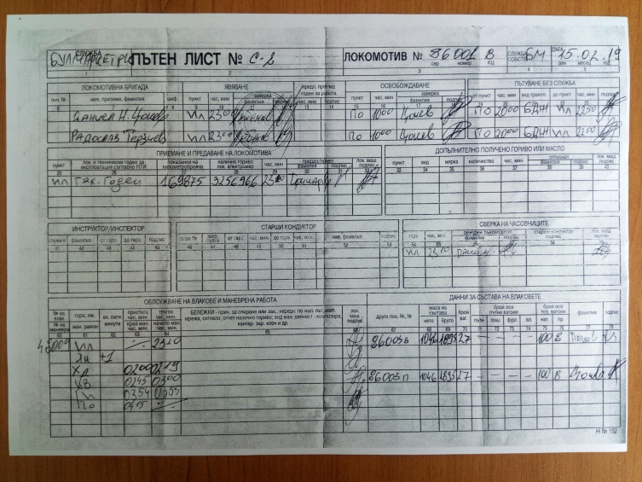
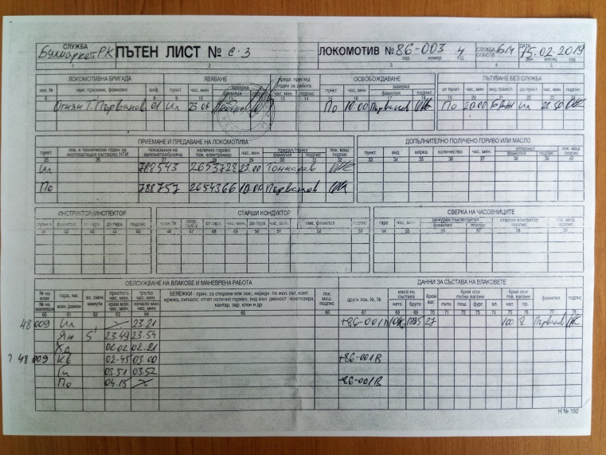
Влакът заминава от гара Димитровград ЖС в 19:18 часа в състав по натурен лист (фиг. 15):
Фиг. 13 Фиг. 14

- Два локомотива в работно състояние:
  - № 86003;
  - № 86001;
- Един открит вагон със специална конструкция за насипни товари тип F с № 88536656505-3 – предохрана;
- 12 бр. вагон-цистерни, пълни с втечнен петролен газ пропан-бутан:
- 33807922131-7 | - 33877916771-1
- 33807919101-5 | - 33877916884-2
- 33527919135-7 | - 33527912158-6
- 33877916014-6 | - 37807923357-3
- 33877919574-6 | - 33527912160-2
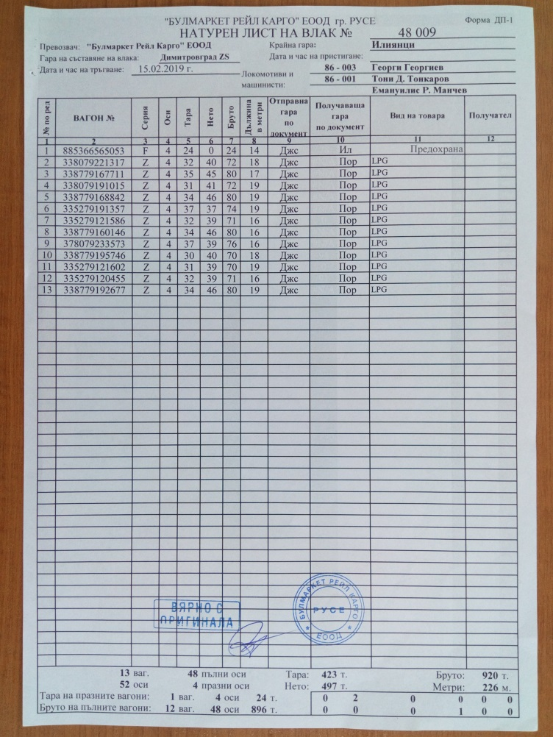  - 33527912045-5  Фиг. 15 | 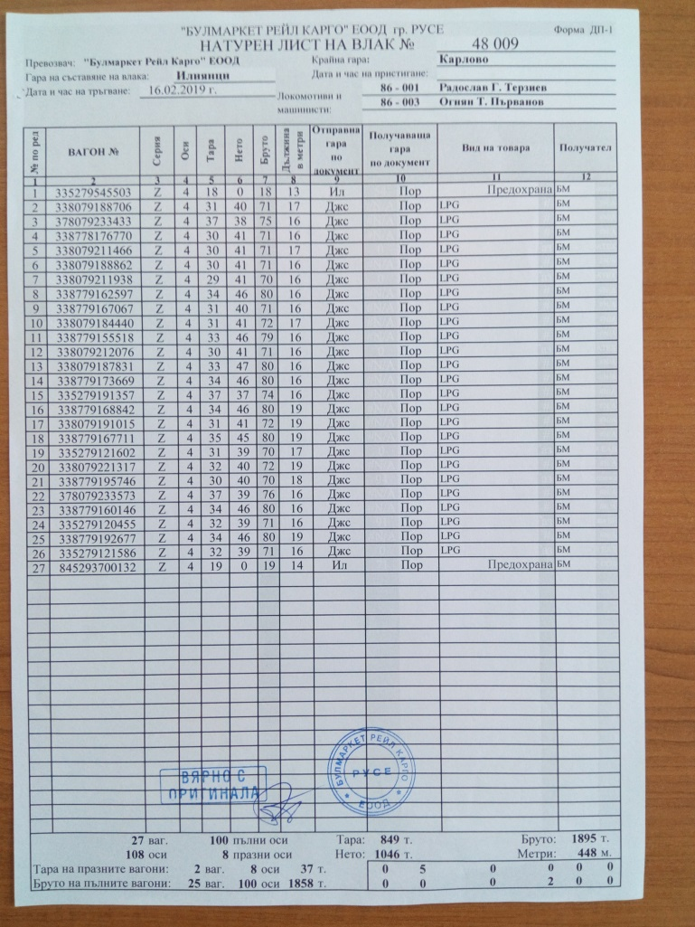  - 33877919267-7  Фиг. 16
В този състав влакът се движи до гара Илиянци, където пристига в 21:05 часа.
В гара Илиянци съставът на влака е променен, като от него е изваден вагон № 88536656505-3, добавени са допълнително още 13 вагон-цистерни, и са поставени две вагон-цистерни в двата края за предохрана. Така влакът се оформя в следния състав по натурен лист (фиг. 16):
- Два локомотива в работно състояние:
  - № 86-001;
  - № 86-003;
- Вагон № 33527954550-3 – празен за предохрана;
- Вагони №№:
- 33807918870-6 | - 37807923343-3
- 33807817677-0 | - 33807921146-6
- 33807918886-2 | - 33807921193-8
- 33877916259-7 | - 33877916706-7
- 33807918444-0 | - 33877915551-8
- 33807921207-6 | - 33807918783-1
- 33877917366-9 | - 33527919135-7
- 33877916884-2 | - 33807919101-5
- 33877916771-1 | - 33527912160-2
- 33807922131-7 | - 33877919574-6
- 37807923357-3 | - 33877916014-6
- 33527912045-5 | - 33877919267-7
- 33527912158-6
- Вагон № 84529370013-2 – празен за предохрана.
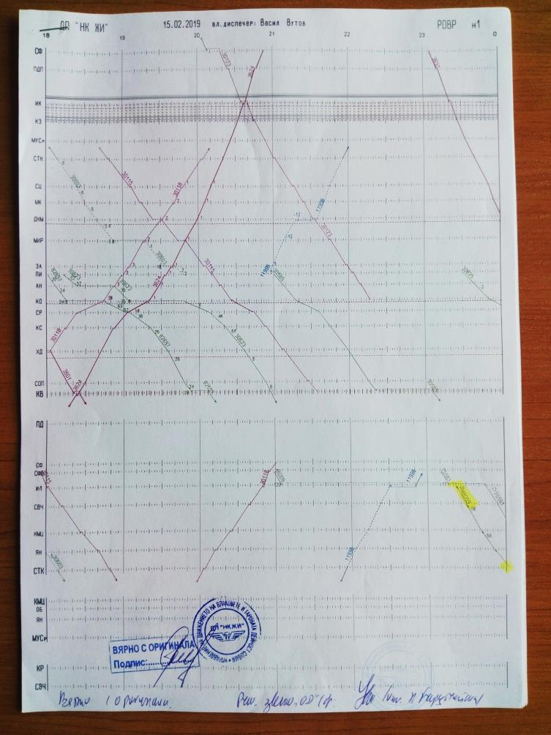
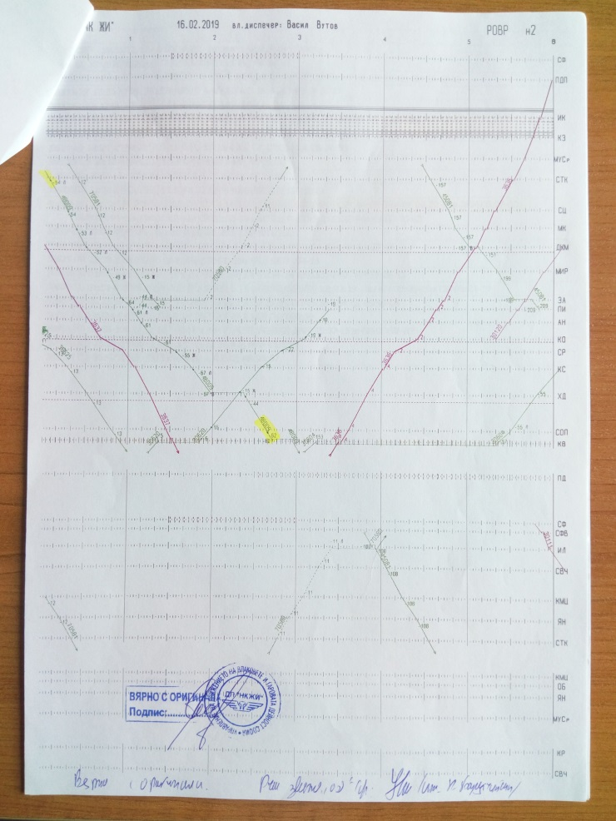
Според изготвеното от НКЖИ разписание МДТВ № 48009 е трябвало да замине от гара Илиянци в 00:20 часа, но в действителност е заминал в 23:20 часа според пътния лист на локомотив 86-001, който е водещ в участъка от гара Илиянци до гара Карлово. Видно от графика за движение на влаковете, изваден от РОВР на НКЖИ от 15.02.2019 г., влакът е заминал от гара Илиянци в 23:22 часа (фиг. 17). Според пътния лист на локомотив 86-001 в гара Илиянци е извършена сверка на часовниците на локомотив 86-001 в 23:10 часа (фиг. 14).
Фиг. 17
Фиг. 18
В участъка от гара Илиянци до гара Карлово влакът се движи преди време, като преминава всички гари без спиране с изключение на гара Христо Даново, където престоява 19 минути за среща с товарен влак № 30620 (фиг. 18 и 19).
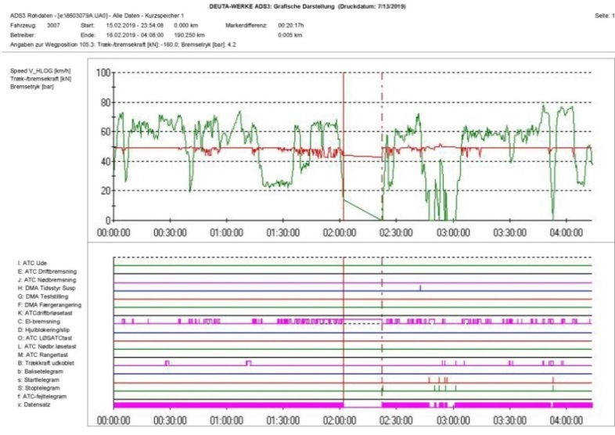
Фиг. 19
Анализ на движението на влак № 48009 от Карлово до Пловдив.
Анализът е направен на база на записаната в бордовия компютър на локомотив 86-003 информация от неговото пътуване, която е разшифрована с помощта на програмния продукт ADS3 на фирмата DEUTA WERKE, чието производство е и самото записващо устройство. Устройството на локомотива записва скоростта на движение, налягането в главния въздухопровод и задействането на електродинамичната спирачка на локомотива.
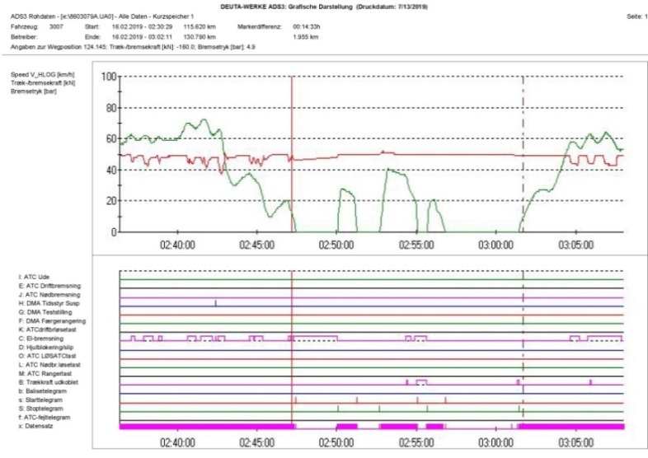
Информацията се съхранява в графичен и табличен вид. Устройството осъществява запис на всяка секунда, като при скорост до 60 км/ч стъпката е 5 метра, а при скорост на и над 60 км/ч стъпката е 10 метра. Изминатият път е отчетен по показанията на записващото устройство на локомотива. При необходимост всяко негово показание може да бъде съпоставено с действителното положение на локомотива по километража на жп линията във всеки един момент, защото записаното разстояние отговаря на действително изминатия път. Астрономическото време е отчетено по часовника на локомотива и се разминава с действителното, описано в гаровите документи.
Фиг. 20

Влак 48009 пристига в г. Карлово в 02:41:33 часа (фиг. 20). Престоява 2 минути и 36 секунди, през което време двата локомотива се откачат от влака и се подготвят за извършване на маневрени придвижвания за обръщане посоката на движение на влака и установяване на локомотивите от другата страна на влаковия състав. В 02:44:09 часа локомотивите потеглят, като развиват до 28 км/ч, изминават 445 метра и спират в 02:45:26 часа. На това място престояват 1 минута и 24 секунди и в 02:46:50 часа потеглят в обратна посока, като в този случай начело е локомотив 86-003, а локомотив 86-001 е втори, прикачен за първия. След като потеглят, двата локомотива развиват скорост до 41 км/ч, изминават 1185 метра и в 02:49:13 часа се установяват в западната гърловина на г. Карлово. Там престояват 35 секунди и в 02:49:48 часа се придвижват на изток към влаковия състав. В това придвижване водещ е локомотив 86-001. Двата локомотива развиват скорост до 21 км/ч, изминават 245 метра и в 02:50:57 часа се установяват на влаковия състав. Към вагоните е прикачен локомотив 86-001, а локомотив 86-003 е водещ (фиг. 21). При тези придвижвания работното налягане в главния въздухопровод се променя от 4,9 до 5,1 бара поради различните настройки на кранмашинистите на двата локомотива. При включване на главния въздухопровод на влака водещият локомотив 86-003 поддържа налягане 4,9 бара. Локомотивите престояват в продължение на 4 минути и 33 секунди. Видно от разшифровката на записващото устройство на локомоитв 86-003 няма регистрация за извършване на проба D преди заминаване на влака (фиг. 20).
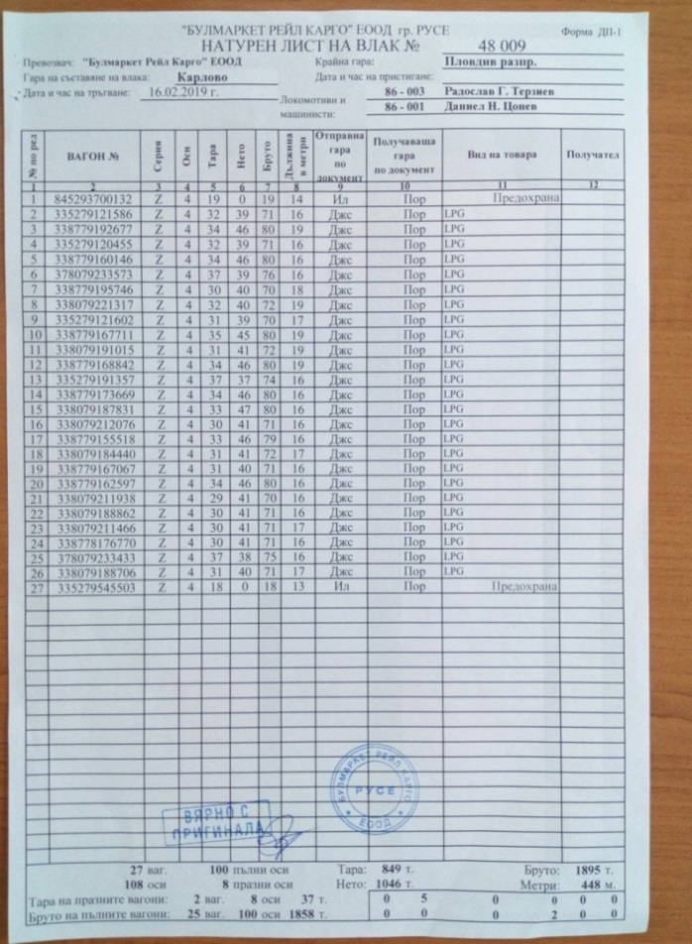
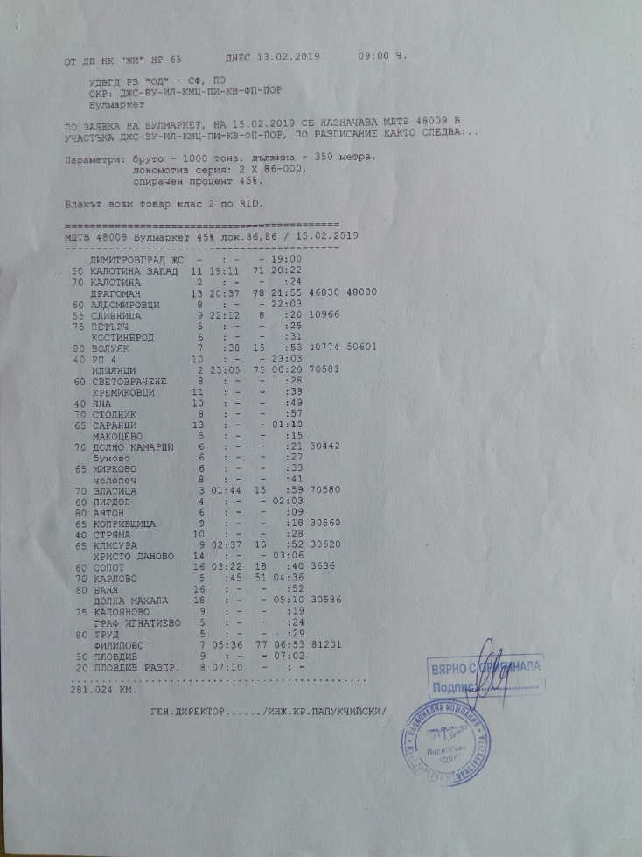
Влак № 48009 заминава от гара Карлово в 02:55:30 часа (фиг. 23). В междугарието Карлово – Баня се движи със скорост между 54 и 64 км/ч при допустима за междугарието 60 км/ч (фиг. 22 и 23). Локомотивният машинист често използва влаковата спирачка за регулиране скоростта на движение на влака предвид, че пътят следва в надолнище. От км 128+535 в 02:59:51 ч. до км 128+915 в 03:00:13 ч. в продължение на 380 метра за 22 секунди, скоростта достига до 63 км/ч. Локомотивният машинист задържа с влаковата спирачка на км 128+515 в 02:59:50 ч., като намалява налягането в главния въздухопровод до 4,3 бара. На км 129+070 в 03:00:23 ч. спирачката е напълно разхлабена и малко след това скоростта започва да нараства. От км 129+495 в 03:00:49 ч. до км 130+055 в 03:01:22 ч. в продължение на 560 метра за 33 секунди скоростта достига 64 км/ч. Машинистът задейства влаковата спирачка на км 129+575 в 03:00:54 ч. и намалява налягането в главния въздухопровод първоначално до 4,4, а след това допълнително до 4,3 бара. Спирачката е напълно разхлабена на км 130+445 в 03:01:47 ч., т.е. спирачката е задействана в продължение на 280 метра за 18 секунди. От км 133+095 в 03:04:37 ч. до км 133+165 в 03:04:41 ч. в продължение на 70 метра за 4 секунди скоростта е 61 км/ч. През това време спирачката на влака е задействана, като налягането в главния въздухопровод е намалено до 4,4 бара и след това спирачката е разхлабена, вследствие което скоростта намалява, а след това започва да се повишава и достига до 60 км/ч. От км 136+100 в 03:07:48 ч. до км 136+320 в 03:08:01 ч. скоростта е 61 км/ч, като през това време машинистът задейства влаковата спирачка, намалявайки налягането в главния въздухопровод до 4,3 бара, след което скоростта започва да намалява. От км 140+030 в 03:12:01 ч. до км 140+430 в 03:12:25 ч. в продължение на 400 метра за 24 секунди скоростта достига до 63 км/ч. Локомотивният машинист отново задейства влаковата спирачка, намалявайки налягането в главния въздухопровод до 4,4 бара, вследствие което скоростта започва да намалява.
Фиг. 21
1
Фиг. 22
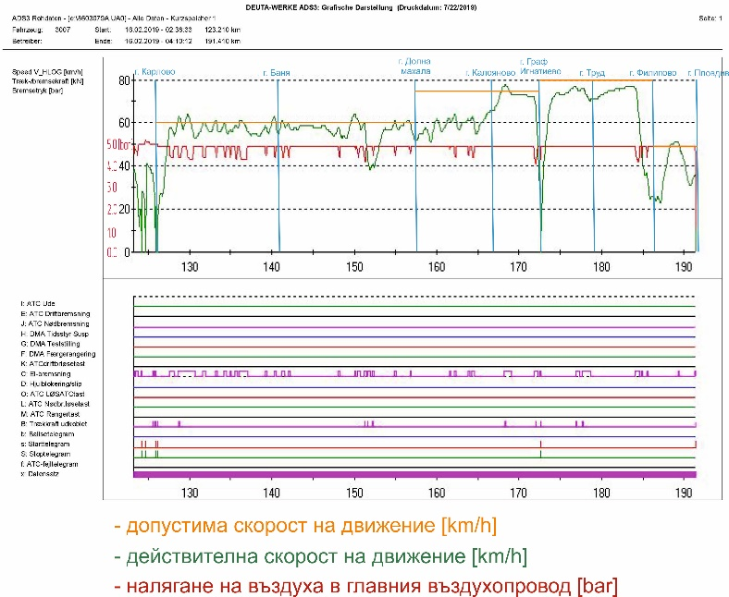
През гара Баня влакът преминава без спиране в 03:12:40 часа със скорост 55 км/ч.
Фиг. 23
В междугарието Баня – Долна Махала скоростта се изменя между 38 и 64 км/ч при допустима за междугарието 60 км/ч (фиг. 22 и 23). От км 141+205 в продължение на 120 метра за 7 секунди в 03:13:14 часа до км 141+325 в 03:13:21 часа скоростта достига до 61 км/ч; от км 149+600 в 03:22:08 ч. до км 150+500 в 03:23:01 часа в продължение на 900 метра за 53 секунди – до 64 км/ч. На км 149+980 при скорост 64 км/ч се наблюдава задържане с влаковата спирачка до 4,5 бара, при което скоростта започва да намалява до 63 км/ч на км 150+140. Скоростта намалява до 62 км/ч, след което следва ново, по-дълбоко задържане – до 4,4 бара на км 150+310, вследствие което скоростта намалява до 57 км/ч. На км 154+820 се наблюдава движение със скорост до 61 км/ч с продължителност 130 метра (до км 154+950), при което следва задържане с влаковата спирачка. На км 156+480 скоростта е 61 км/ч и продължава 110 метра (до км 156+590). На км 156+670 машинистът задържа с влаковата спирачка, като намалява налягането в главния въздухопровод до 4,5 бара, а след това до 4,4 бара, вследствие което скоростта намалява до 51 км/ч. Локомотивът преминава гара Долна махала без спиране в 03:31:45 ч. със скорост 55 км/ч.
Допустимата скорост на движение по разписание в междугарието Долна махала – Калояново е 75 км/ч (фиг. 22 и 23). Скоростта на движение от км 159+790 до км 160+160 в продължение на 370 метра за 22 секунди в междугарието Долна махала – Калояново е до 61 км/ч. Скоростта намалява от естественото съпротивление при движение на влака без намесата на машиниста. От км 161+235 до км 161+675 от 03:35:06 до 03:35:32 часа в продължение на 440 метра за 26 секунди скоростта на движение е до 61 км/ч. Машинистът задържа с влаковата спирачка, като намалява налягането в главния въздухопровод до 4,5 бара, вследствие което скоростта намалява до 60 км/ч. От км 161+845 в 03:35:42 до км 162+365 в 03:36:13 часа в продължение на 520 метра за 31 секунди скоростта е до 64 км/ч. Локомотивният машинист задържа с влаковата спирачка на км 162+085 в 03:35:57, като намалява налягането в главния въздухопровод до 4,4 бара при скорост 63 км/ч, вследствие което скоростта започва да намалява и достига до 57 км/ч, след което отново започва да се увеличава. Скоростта от км 163+665 в 03:37:33 ч. до км 164+465 в 03:38:20 часа в продължение на 800 метра за 47 секунди достига стойности до 63 км/ч. Локомотивният машинист задържа с влаковата спирачка от км 163+745 в 03:37:38 до км 164+025 в 03:37:54 часа в продължение на 280 метра за 16 секунди. Скоростта не намалява, поради което локомотивният машинист извършва второ задържане с влаковата спирачка на км 164+215 в 03:38:06 часа и намалява налягането в главния въздухопровод до 4,4 бара. На км 164+475 в 03:38:21 часа скоростта е 60 км/ч и продължава да намалява до 55 км/ч, след което отново започва да нараства. На км 165+630 в 03:39:34 часа достига 60 км/ч при разхлабена спирачка и от този момент нараства нагоре.
На км 166+690 в 03:40:33 часа влакът преминава без спиране гара Калояново със скорост 67 км/ч. След гара Калояново допустимата скорост отново е 75 км/ч (фиг. 22 и 23). Машинистът започва да ускорява, като на км 167+960 действителната скорост е 76 км/ч в 03:41:41 часа. Скоростта продължава да нараства и на км 168+300 в 03:41:56 достига стойност 78 км/ч, която се поддържа до км 168+350 в 03:41:59 часа, след което започва да намалява. Локомотивният машинист задейства електродинамичната спирачка на водещия локомотив 86-003 на км 168+170 в 03:41:50 часа и това продължава до км 169+080 в продължение на 910 метра за 44 секунди, при което скоростта намалява до 73 км/ч.
С тази скорост влакът се движи от км 168+980 до км 170+930 в продължение на 1950 метра за 1 минута и 37 секунди. От км 170+940 в 03:44:07 ч. скоростта се установява на 72 км/ч и така продължава до км 171+820 в 03:44:51 ч. с продължителност от 880 метра за 44 секунди. На км 171+760 машинистът задържа с влаковата спирачка и намалява налягането до 4,0 бара, вследствие което от км 171+820 в 03:44:58 часа скоростта започва да намалява. На км 172+210 в 03:45:14 часа налягането в главния въздухопровод е повишено до 4,9 бара и влаковата спирачка е разхлабена напълно. Скоростта продължава да намалява, макар и с по-бавно темпо и на км 172+470 в 03:45:39 часа локомотивният машинист извършва ново задържане с влаковата спирачка, като намалява налягането в главния въздухопровод до 3,9 бара, вследствие на което скоростта на влака се понижава до 0 км/ч и в 03:46:02 часа влакът се установява на км 172+600 на гара Граф Игнатиево.
На гара Граф Игнатиево влакът престоява от 03:46:02 часа до 03:47:06 часа (1 минута и 4 секунди) (фиг. 24).
Влакът потегля от гара Граф Игнатиево в 03:47:06 ч., ускорява и на км 174+440 в 03:49:49 часа развива скорост 74 км/ч, която поддържа до км 174+600 в 03:49:57 ч. в продължение на 160 метра за 8 секунди. На км 176+280 в 03:51:19 ч. скоростта е 76 км/ч, а на км 176+610 в 03:51:35 – 77 км/ч, като това е най-високата скорост в междугарието. От км 176+890 в 03:51:48 ч. скоростта започва постепенно да намалява, защото от км 176+840 в 03:51:46 ч. до км 177+320 в 03:52:09 в продължение на 480 метра за 23 секунди и от км 177+560 в 03:52:21 ч. до км 178+630 в 03:53:14 ч. в продължение на 1070 метра за 53 секунди е използвал електродинамичната спирачка на локомотива. Допустимата скорост на движение в междугарието Граф Игнатиево – Труд е 80 км/ч (фиг. 22 и 23).
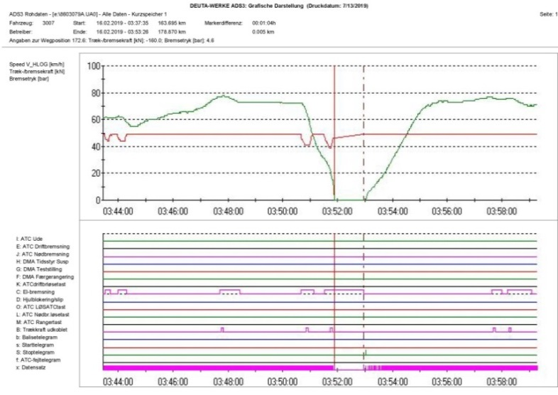
Влакът преминава без спиране гара Труд в 03:53:16 ч. със скорост 70 км/ч и продължава към гара Филипово. Допустимата скорост на движение в междугарието Труд – Филипово е 80 км/ч (фиг. 22 и 23). Скоростта на движение на влака в това междугарие се увеличава и на км 181+700 в 03:55:47 ч. достига стойност 76 км/ч. От км 183+020 в 03:56:50 ч. до км 183+880 в 03:57:30 ч. влакът достига максималната си скорост в междугарието Труд – Филипово в продължение на 860 метра за 40 секунди. На км 184+020 в 03:57:37 ч. локомотивният машинист задейства влаковата спирачка и намалява налягането в главния въздухопровод до 4,2 бара. Вследствие тези негови действия от км 184+090 в 03:57:40 ч. скоростта от 76 км/ч започва да намалява. На км 184+600 в 03:58:08 ч. при скорост 55 км/ч спирачката е напълно разхлабена, но скоростта продължава да намалява. Локомотивният машинист извършва второ задържане на км 184+730 в 03:58:17 ч. при скорост 50 км/ч, като намалява налягането в главния въздухопровод до 4,4 и съвсем за кратко до 4,3 бара, след което влаковата спирачка е напълно разхлабена на км 184+925 в 03:58:33 ч. при скорост 42 км/ч. Скоростта продължава да намалява до 35 км/ч, след което започва плавно да се повишава и на км 185+370 в 03:59:17 ч. достига стойност 37 км/ч. Локомотивният машинист задейства влаковата спирачка на км 185+395 в 03:59:20 ч. при скорост 37 км/ч, като намалява налягането в главния въздухопровод до 4,4 бара. На км 185+550 в 03:59:36 при скорост 33 км/ч машинистът разхлабва спирачката и на км 185+570 в 03:59:38 ч. след 20 метра и 2 секунди при скорост 31 км/ч спирачката е напълно разхлабена. Скоростта продължава да намалява, като се колебае между 22 и 26 км/ч и така преминава района на гара Филипово в 04:00:57 ч. Движейки се в този диапазон от скорости, влакът изминава 1400 метра за 3 минути и 29 секунди от км 187+140 в 04:03:30 ч. до км 185+740 в 04:00:01 ч., откъдето започва да ускорява.
Фиг. 24
След гара Филипово скоростта на влака се увеличава и на км 188+815 в 04:06:05 ч. достига 51 км/ч при допустима скорост за междугарието 50 км/ч (фиг. 22 и 23). С тази скорост влакът се движи до км 189+275 в 04:06:38 ч. в продължение на 460 метра за 33 секунди. На км 189+285 в 04:06:39 ч. локомотивният машинист задържа с влаковата спирачка и намалява налягането в главния въздухопровод до 4,5 бара, след което почти веднага извършва пълно разхлабване и възстановява налягането му на км 189+360 в 04:06:45 ч. Вследствие тези негови действия скоростта на влака намалява до 50 км/ч, след което постепенно продължава да намалява. Влакът преминава предупредителния сигнал на гара Пловдив (км 189+500) в 04:06:55 ч. със скорост 47 км/ч и разхлабена спирачка. Скоростта продължава да намалява и на км 190+500 в 04:08:27 ч. преминава входния сигнал на г. Пловдив със скорост 32 км/ч, като и в този случай спирачката е разхлабена. Разстоянието между двата сигнала влакът изминава за 1 минута и 32 секунди (фиг 25).
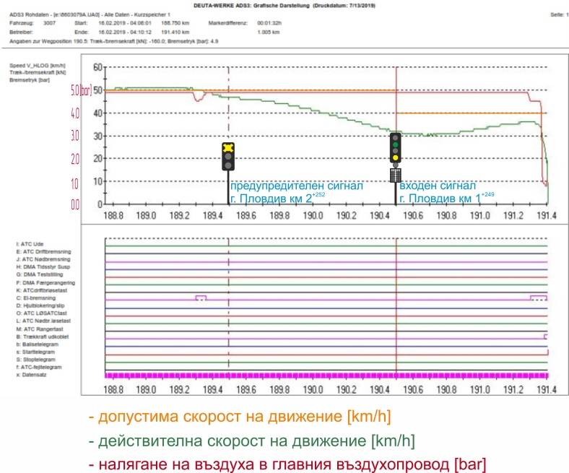
След входния сигнал скоростта продължава да намалява още известно време и след 50 метра достига 30 км/ч и продължава да се колебае между тези стойности в продължение на 200 метра, след което започва плавно да се повишава поради това, че пътят е в леко надолнище (фиг. 26). Нарастването на скоростта продължава до км 191+274 (0⁺⁴⁹⁷ от километража на жп линията) в 04:09:55 часа, където тя вече е достигнала 36 км/ч и в 04:09:57 часа на км 191+295 (0⁺⁴⁷⁶ от километража на жп линията) машинистът извършва степенно задържане до 4,5 бара в главния въздухопровод (фиг. 26, поз 1). Изпускането на въздух от главния въздухопровод е с продължителност 2 секунди, за което време влакът изминава 15 метра и се намира на км 191+305 (0⁺⁴⁶¹ от километража на жп линията) (фиг. 26, поз. 2). Скоростта не изменя своята стойност и продължава да е 36 км/ч в продължение на 30 метра до км 191+335 (0⁺⁴³¹ от километража на жп линията) в 04:10:01 часа (фиг. 26, поз. 3), когато намалява до 35 км/ч.
Фиг. 25
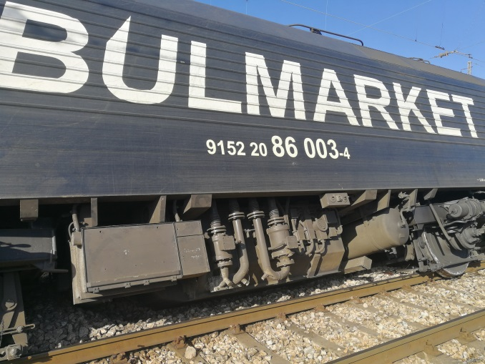
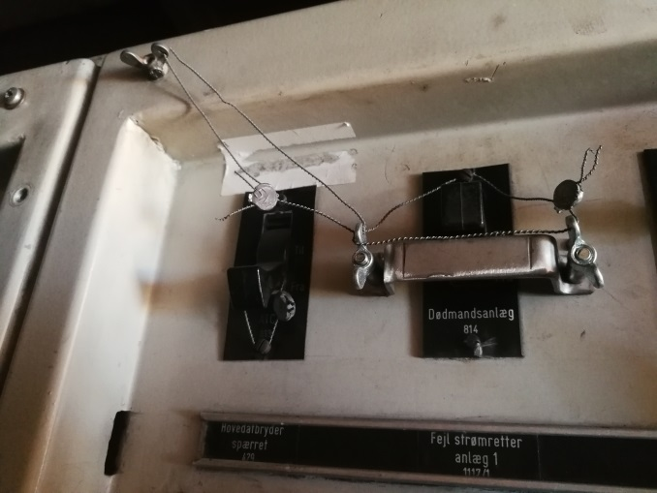
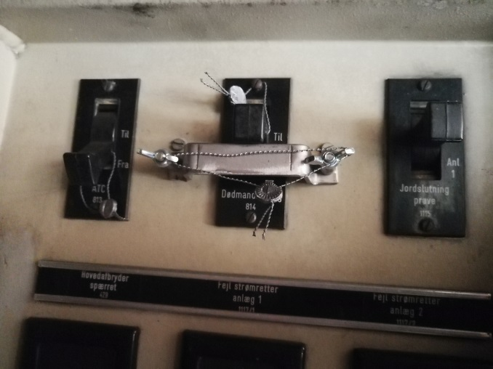
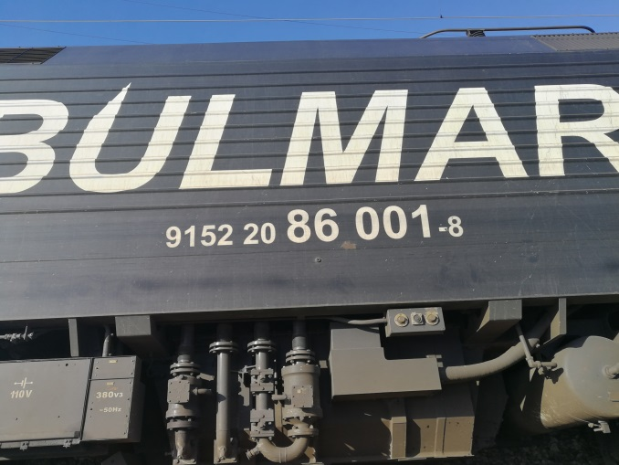
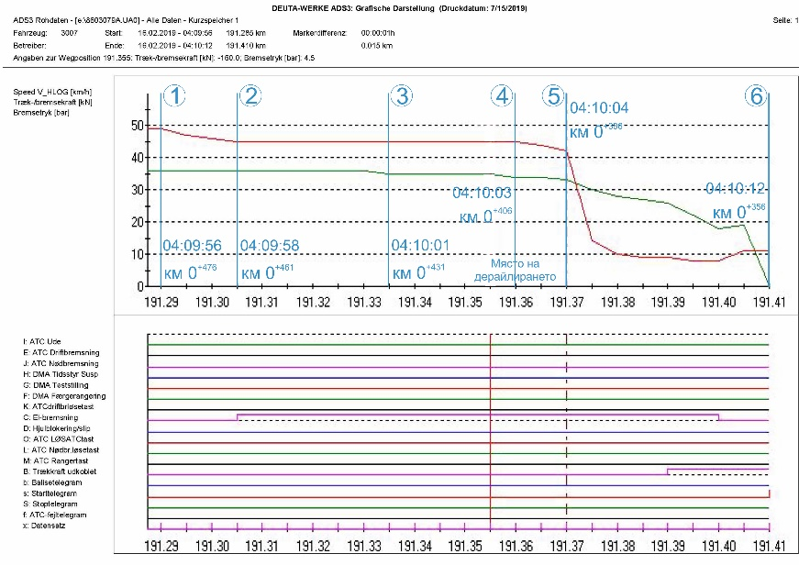
Следва ново намаляване на скоростта до 34 км/ч, което е регистрирано в 04:10:03 часа, когато влакът се намира на км 191+360 (0⁺⁴⁰⁶ от километража на жп линията) и това е моментът на дерайлиране на първата колоос на водещия локомотив 86-003, на стрелка № 74 (фиг. 26, поз 4). Едновременно с това е извършено второ служебно задържане и налягането в главния въздухопровод е намалено до 4,2 бара. Изглежда в този момент и машинистът е усетил, че локомотивът дерайлира, защото само след 1 секунда в 04:10:04 часа на км 191+370 (0⁺³⁹⁶ от километража на жп линията) той извършва екстрено задържане с влаковата спирачка, като за кратко време (от 04:10:05 ч. до 04:10:09 ч.) налягането в главния въздухопровод намалява до 0,8 бара (фиг. 25, поз 5). Скоростта бързо намалява до 0 км/ч и в 04:10:12 часа влакът се установява на км 191+410 (0⁺³⁴⁰ от километража на железопътната линия) (фиг. 26, поз. 6).
Фиг. 27
Фиг. 28
Фиг. 30
Фиг. 29
Фиг. 26
От извършения оглед в гара Пловдив на локомотивите № 86003.4 и № 86001.8, се установява, че устройствата за бдителност на локомотивите са били включени и с редовни пломби, (фиг. 27, 28, 29, 30).
14.2.2. Анализ на железния път.
В гара Пловдив стрелка №74 е тип 49; отклонение 1:9; радиус R= 300 м; дясна на дървени траверси и подпряни настави. Няма надвишение в железния път.
- Езици – 2 броя от които ляв отклонителен и десен прав език, еластични в релсов профил (ЕЕРП). Езиците се задвижват със стрелкови обръщателен аппарат (СОА-3) с електрически контроли при тяхното заключване.
- Раменни релси – 2 броя, от които права лява раменна релса и дясна дъгова.
За приемане на влакове и други железопътни возила при подреден маршрут за отклонение, включващ стрелки с радиуси R=190 м и R=300 м, максимално допустимата скорост е до 40 км/ч, като скоростта е обвързана с показанията на сигнализацията (входни и предупредителни светофори). При навлизането на МДТВ № 48009 в дясното отклонение на стрелка № 74, с радиус на кривата R=300 м счупването на отклонителния език е настъпило непосредствено пред водещото дясно колело на първия локомотив. От вътрешната страна, езикът е притиснат от ребордите на колоосите. При движение в криви (в случая с радиус R=300 м), ребордите на колелата са плътно прилепнали към работната част на външната релса (в случая в левия отклонителен език) (фиг. 31).
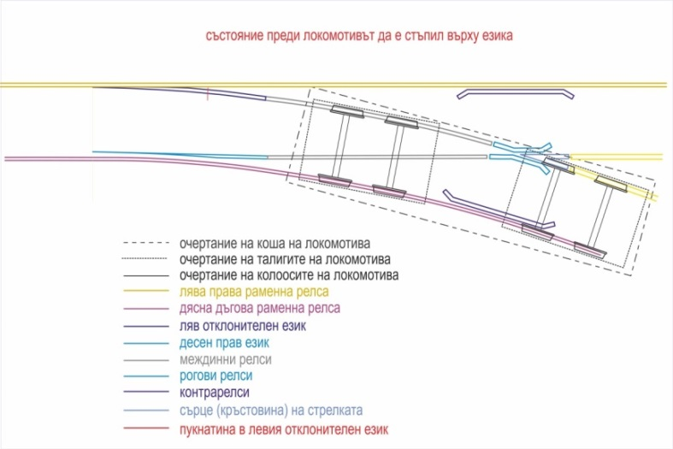
Дерайлирането е предизвикано от напречно счупване на левия отклонителен език, между 13-тия и 14-тия траверс от езиковата част, в място непосредствено до началото на прехода от нормален релсов към езиков профил, където се променят формата и сечението на отклонителния език. На езиковия профил, височината е по-малка със завишени размери на широчината и дебелината на стъпката (пета) на профила. На 13-ти траверс е монтирана последната 11-та плъзгалка – двойна и е захваната към лявата права раменна релса. Върху 14-тия траверс е монтирана специална подложка, захваната от външната страна на лявата раменна релса със стегателен комплект. От вътрешната страна е без стегателен комплект, за да може езикът да се плъзга свободно, подложката е вързана посредством тирфони към траверса. Пред и след мястото на счупване на езика в еластичната му част на лявата раменна релса са монтирани 4 броя опорни клинове, чието предназначение е да не допускат при обърнато положение за отклонение (–) на левия отклонителен език превишаване на допустимите норми по междурелсие с цел гарантиране на безопасно движение.
Фиг. 31
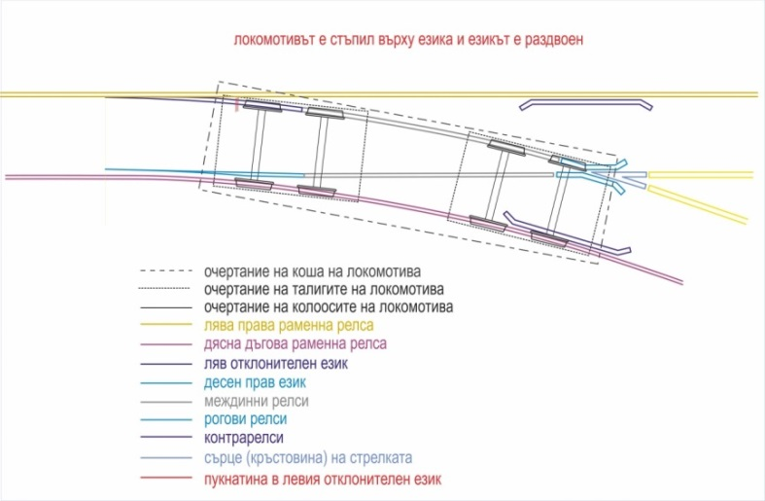
Видно е, че окончателното счупване на езика е настъпило непосредствено пред водещото дясно колело на първия локомотив, но разрушителните деформации са започнали при предишно преминали влакове по този маршрут (фиг. 32 и 33). Мястото на счупването се намира между 13-ти и 14-ти траверс от езиковата част, където междуподпорното разстояние е 68 см, а съшото такова между 14-тия и 15-тия траверс е 53 см. Това се е получило след пропадането на дерайлиралите десни колела в междутраверсието на 13-тия и 14-тия траверс. След счупването на езика се оформят две части. Първата част е с дължина 5,33 м, което е в релсовия профил и стои неподвижно, тъй като от външната страна е плътно прилепнал към два броя опорни клинове, монтирани на лявата права раменна релса и към ребрата на монтираните специални подложки на 15-ти и 18-ти траверс. От вътрешната му страна езикът е притиснат от ребордите на колоосите. При движение в криви (в случая с радиус R=300 м), ребордите на колелата са плътно прилепнали към работната част на външната релса (в случая външен ляв отклонителен език). Втората част е с дължина 7,42 м и изцяло е в езиковия профил, като от външната неработеща страна е ограничен и плътно прилепнал към опорните клинове. При сечение по-малко от 50 мм до върха на езика при обърнато положение опира в лявата раменна релса и няма ограничения, за да може безпрепятствено да се придвижва при обръщането му в положения (+) и (–).
Фиг. 32
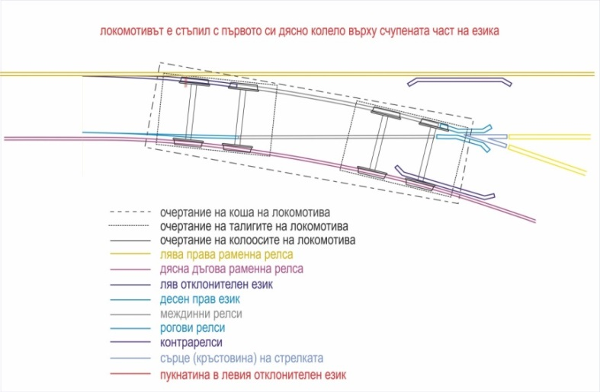
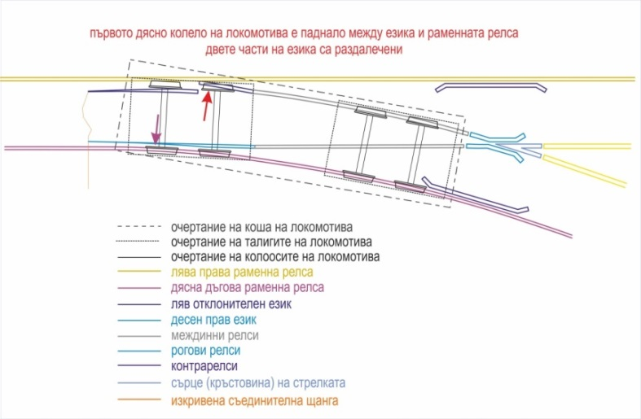
След настъпилото вертикално счупване на езика по пълното му сечение, мигновено се е получило хоризонтално разминаване между първата и втората част с около 70÷80 мм. Това е довело до удар на реборда на дясното колело в челото на главата на втората част на езика. Свидетелство за това е видимата следа от удара на реборда с ширина около 20÷25 мм и височина около 25÷30 мм в дясната му неработна част. Водено от центробежната сила (в крива с R=300 м, без надвишение), колелото се смъква между неработната страна на втората част и лявата права раменна релса (фиг. 34). Тъй като широчината на бандажа е 140 мм той допълнително доизмества втората част към оста на отклонителния коловоз. Тук вече се смята, че целостта на железния път в отклонение е прекъсната и това дава възможност на останалите 17 броя колела да дерайлират на същото място, без да контактуват с отдалечената вече втора част на езика. Ако хоризонталното разминаване на втората спрямо първата част е по-малко от 70 мм, тогава ребордът на първото дясно колело е щял да се покачи по главата на езиковата част, оставяйки следа от реборда по главата на релсата. Тук важи правилото, че колкото скоростта е по-малка, толкова следата ще е по-дълга и обратното. След пропадането на десните колела, левите се движат нормално по дясната раменна релса в продължение на около 6 м при стойност между двете раменни релси около 1530 мм, поради следния факт (фиг. 35):
Фиг. 33
Фиг. 34
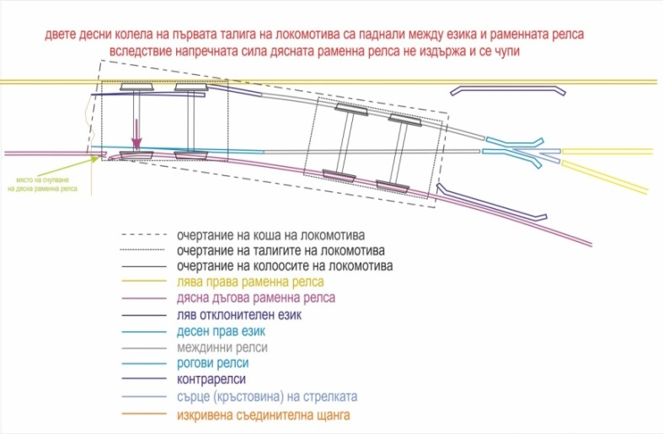
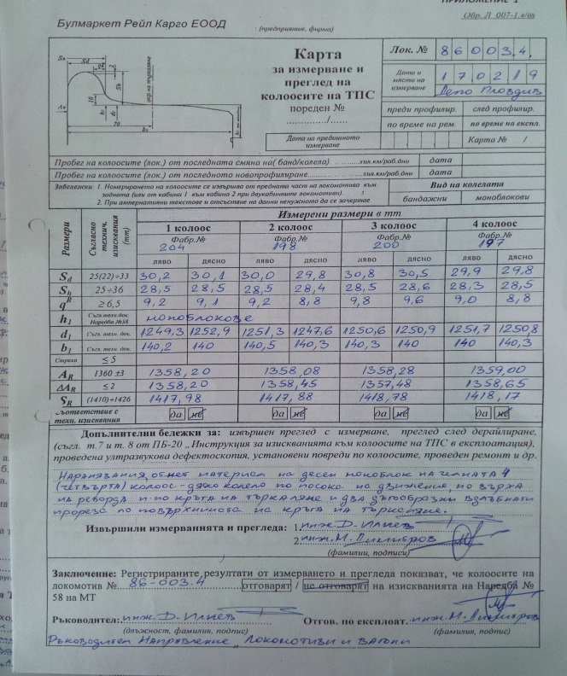
Стойността е 32 мм + 1358 мм + 140 мм = 1530 мм, като:
Фиг. 35
Фиг. 36
- 32 мм е дебелината на реборда на лявото колело на първата колоос, стоящо върху дясната раменна релса;
- 1358 мм е измереното разстояние между вътрешните челни повърхнини на колелата;
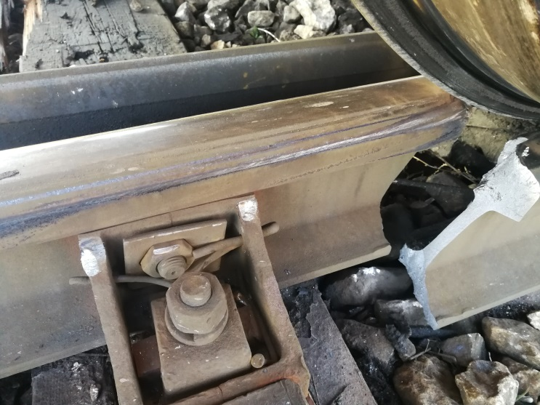
- 140 мм е широчината на дясното водещо колело (фиг. 36) .
Фиг. 37
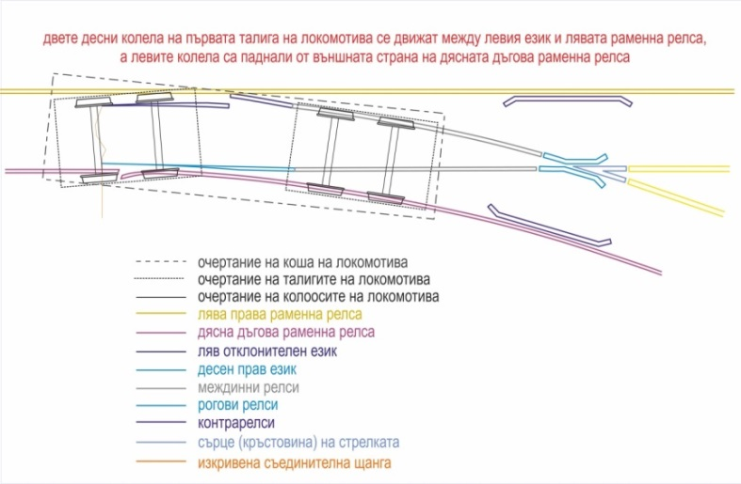
Поради намаляващото разстояние между двете раменни релси при стойност около 1498 мм лявото колело на първата колоос оказва силен хоризонтален натиск и поради това счупва дясната раменна релса на 2,93 м от нейното начало. Вследствие на счупването на дясната раменна релса лявото колело преминава през счупения отсек, свлича се вляво по раменната релса и започва да се движи по траверсовата скара (фиг. 37). След последвалото счупване на раменната релса последва преминаването и на останалите 17 колела, които се озовават вляво от дясната раменна релса по посока движението на влака и последващо отдалечаване от нея (фиг. 38).
Фиг. 38
Характеристиката на железния път, относно неговото техническо състояние и упражняван контрол, е изготвена на база предоставената документация от Железопътна секция Пловдив и личните констатации от извършените измервания и огледи на място. Счупването на езика е настъпило в прехода на промяната на профила от езиков към релсов. Мястото се намира между 13-ти траверс, на който е монтирана двойна езикова плъзгалка и 14-ти траверс, с монтирана върху него специална подложка в еластичната част на езика.
Извършени са необходимите прегледи по съоръженията в гара Пловдив, за което има съответните протоколи, а именно:
От извършения визуален оглед на междинната част на стрелка № 74 в обсег от 20 м пред и на мястото на дерайлиране и 5,33 м от езиковата част, е констатирано следното:
- Баластовата призма е в сравнително добро състояние. Няма закаляна баластова призма, което да води до големи скрити пропадания;
- По отношение траверсовата скара в междинната част на стрелката, са установени следните нередности:
а) на 6-ти траверс на външната отклонителна релса липсва един тирфон от външната страна и два броя липсващи такива по един от двете страни на вътрешната отклонителна релса.
б) на 7-ми и 11-ти траверси липсват по четири броя тирфони, по две от двете страни на вътрешната отклонителна релса.
в) на 12-ти и 13-ти траверси има врязване на металните подложки в дървесината на траверсите до 10 мм по външна и вътрешна отклонителна релса, което е в рамките на допустимото.
г) не е констатирано липсващо скрепление по отношение на стегателните комплекти.
д) сравнително добро е състоянието на траверсовата скара.
е) няма стеснение на междурелсието, което може да доведе до силно странично огъване и счупване на езика.
Констатираните нередности не са били пречка за безопасното преминаване на влаковете до момента и нямат връзка със счупването на левия отклонителен език в мястото на счупването.
В констативния протокол за състоянието на железния път няма данни за измервания на вертикално и хоризонтално сработване на езика в зоната на счупването (пълен релсов профил), както и измерен флеш на 20 м преди мястото на счупване на езика. В протокола е записано, че не се извършва дефектоскопия на стрелките в езиковия профил. От измерените данни за състоянието на железния път по ниво и междурелсие е видно, че железният път отговаря на техническите изисквания за скорост до 40 км/час.
От визуалния оглед на езика и външната междинна отклонителна релса ясно се вижда, че няма сработване на същите, както и липсват видими отклонения по ос в отклонителния коловоз.

14.2.3. Експертно становище на елементи от стрелка № 74 в гара Пловдив
Експертното становище е изготвено от Института по металознание, съоръжения и технологии с център по хидро- и аеродинамика „Акад. Ангел Балевски“ – БАН въз основа на изследване на материалите, иззети от местопроизшествието и предадени на Института по металознание, съоръжения и технологии с център по хидро- и аеродинамика „Акад. Ангел Балевски“ – БАН (ИМСТЦХА-БАН) от Национална Следствена Служба:
Обект № 1 – 35 cm - част от ляв дъгов езиков профил (фиг. 39);
Обект № 2 – 25 cm - част от ляв дъгов езиков профил (фиг. 39);
Обект № 3 – 25 cm - част от дясна дъгова раменна релса (фиг. 40);
Обект № 4 – 15 cm - част от дясна дъгова раменна релса (фиг. 40);
Обект № 5 – 11 cm - част от парче от петата на лява права раменна релса (фиг. 41).
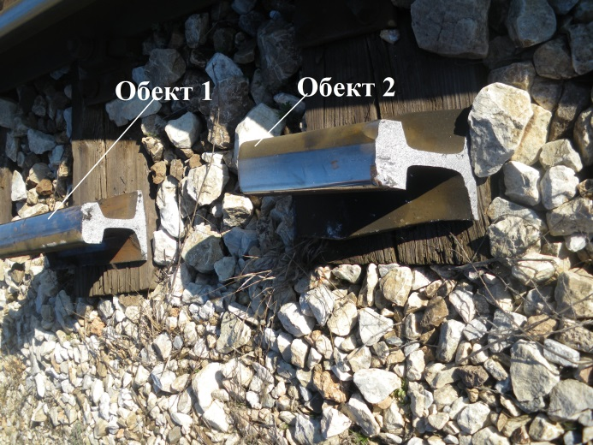 | 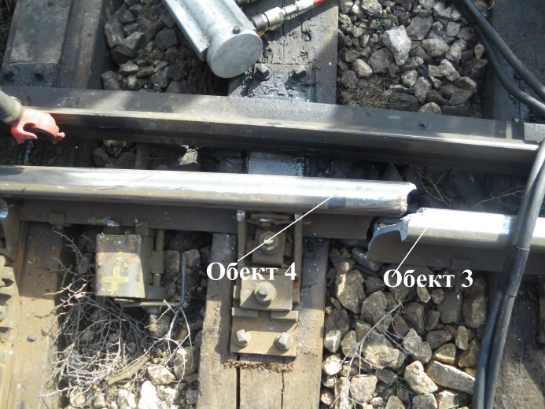
Фиг. 39 Обекти № 1 и № 2 (ляв дъгов езиков профил) | Фиг. 40 Обекти № 3 и № 4 (дясна дъгова раменна релса)
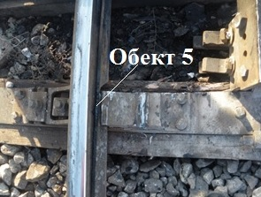 | 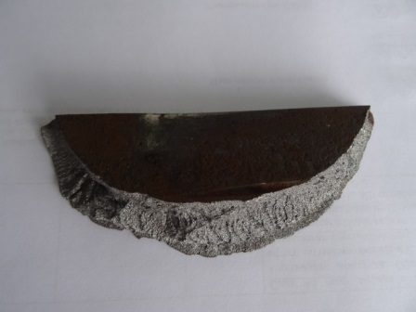
a. Местонахождение на обект № 5 | b. Общ вид на обект № 5
Фиг. 41 Обект № 5 - част от парче от петата на лява права раменна релса

Фиг. 42 Разположение на изследваните обекти
Химичният състав на стоманата на обекти № 2, № 3 и № 5 е изследван по метода на оптичната емисионна спектрометрия. Получените резултати са представени в таблица 1. В таблицата са представени и данни за химичния състав на релсови стомани R260 и R350HT, съгласно Техническата спецификация „Железопътни релси“ ТС-ЖИ 023-2011 на НКЖИ.

Таблица 1
 | Химичен състав [% по маса]
 | C | Si | Mn | P | S | Cr | Al | V | N
Обект №2 | 0,690+0,064 | 0,287+0,018 | 1,05+0,05 | 0,015+0,003 | 0,019+0,006 | ˂0,499  (0,04) | - | - | -
Обект №3 | 0,703+0,063 | 0,439+0,018 | 1,18+0,05 | 0,016+0,003 | 0,017+0,007 | ˂0,499  (0,07) | - | - | -
Обект №5 | 0,757+0,064 | 0,247+0,017 | 0,89+0,03 | 0,016+0,003 | 0,025+0,006 | ˂0,499  (0,07) | - | - | -
R260 | 0,60/0,82 | 0,13/0,60 | 0,65/1,25 | 0,030  max | - | 0,15 max | 0,004 max | 0,030 max | 0,010
R350HT | 0,70/0,82 | 0,13/0,60 | 0,65/1,25 | 0,025  max | - | 0,15 max | 0,004 max | 0,030 max | 0,010
От получените резултати може да се твърди, че отчитайки неопределеността на резултата от измерването, химичният състав на метала на обект № 2 (част от ляв дъгов езиков профил), обект № 3 (част от дясна дъгова раменна релса) и обект № 5 (част от петата на лява права раменна релса) отговарят на изискванията за химичен състав на релсови стомани, съгласно техническата спецификация ТС-ЖИ 023-2011 на НКЖИ.
Микроструктурата на стоманата на обекти № 2, № 3 и № 5 е определена чрез метода на светлинната микроскопия (СМ). Изследването е извършено близо до горната работна повърхност на обектите. Установено е, че микроструктурата на стоманата на обект № 2 (част от ляв дъгов езиков профил) е 100% перлит - бал 6, с разстояние между пластините 1 µm.
Микроструктурата на стоманата на обект № 3, част от дясна дъгова раменна релса, е перлито-феритна, като структурните съставляващи перлит (П) и ферит (Ф) са в съотношение 95%П:5%Ф. Перлитът е дребен - сорбитообразен, с разстояние между пластините 0,2 µm.
Микроструктурата на стоманата на обект № 5, малка част от петата на лява права раменна релса, е перлито-феритна със съотношение на структурните съставляващи 95%П:5%Ф. Перлитът е бал 6 – среднопластинчат, с разстояние между пластините 1 µm.
Наблюдаваното количество неметални включвания и окиси в метала е незначително. В обекти № 2 и № 3 то е по-малко, отколкото в обект № 5.
В ТС-ЖИ 023-2011 на НКЖИ няма посочени изисквания за микроструктурата на релсовата стомана. Но в т. 9.1.4.2 на БДС EN 13674-1:2011, на който се позовава ТС-ЖИ 023-2011, е посочено, че релсовата стомана трябва да бъде изцяло перлитна “fully perlitic” без мартензит, бейнит или цементит по границите.
Микроструктурата на стоманата на обект № 2 (част от ляв дъгов езиков профил) - съответства на изискванията на ТС-ЖИ 023-2011.
Микроструктурата на стоманите на обекти № 3 (част от дясна дъгова раменна релса) и № 5 (малка част от петата на лява права раменна релса) незначително се отличава от изискванията поради наличието на 5% ферит.
Механични / якостни характеристики на метала на изследваните обекти.
Якостните характеристики на стоманата са изследвани след изработването на пробни тела от обекти № 2 и № 3, съгласно изискването на стандарт БДС EN ISO 6892-1:2018, по който ЛИМК е акредитирана. В т. 9.1.9.2 на БДС EN 13674-1:2011, на който се позовава ТС-ЖИ 023-2011 на НКЖИ, има допълнително изискване – изпитването на опън да бъде проведено след отгряване на пробните образци в продължение на 6 часа при температура 200^{о} С. Поради липса на достатъчно материал от обекти № 2 и № 3, за провеждане на изпитване на опън след отгряване са изработени пробни тела от обекти № 1 и № 4. Якостните характеристики на обект № 5 не са изследвани, тъй като поради формата и ограничените размери на обекта не беше възможно изработването на пробни тела.
Данните, получени след проведените механични изпитвания са представени в таблица 2. В същата таблица са дадени и механичните показатели на релсови стомани R260 и R350HT, съгласно Техническата спецификация „Железопътни релси“ ТС-ЖИ 023-2011 на НКЖИ.
Таблица 2
Изследвани образци | Условна граница на провлачане  [MPa] | Якост на опън  Rm  [MPa] | Относително общо удължение  [%]
Обект №1 (отгрят) | 595,53+54,94 | 963,29 + 98,80 | 11,07 + 5,35
Обект №2 (неотгрят) | 530,40 + 69,65 | 922,15 + 93,04 | 9,50 + 1,22
Обект №3 (неотгрят) | 824,39 + 76,53 | 1244,00 + 128,82 | 11,63 + 2,47
Обект №4 (отгрят) | 811,31 + 91,24 | 1214,77 + 134,64 | 11,33 + 2,15
Обект №5 | --- | --- | ---
R260 | --- | min 880 | min 10
R350HT | --- | min 1175 | min 9

Твърдостта по Бринел е изследвана на обекти № 2, № 3 и № 5. Данните, получени след измерванията, са представени в таблица 3. В същата таблица са дадени и стойностите на твърдостта по Бринел на релсови стомани R260 и R350HT съгласно Техническата спецификация „Железопътни релси“ ТС-ЖИ 023-2011 на НКЖИ.
Таблица 3
 | Обект 2 | Обект 3 | Обект 5 | Стомана  R260 | Стомана R350HT
Твърдост по Бринел [HBW] | 280,67+10,33 | 357,20+14,16 | 300,33+46,34 | 260-300 | 350-390
По стойностите на характеристиката „Твърдост по Бринел“ обекти № 2 (част от ляв дъгов езиков профил ) и № 5 (част от парче от петата на лява права раменна релса) съответстват на стомана R260, а обект № 3 (част от дясна дъгова раменна релса) съответства на стомана R350HT.
Фрактографските изследвания са направени чрез наблюдение със светлинен стереомикроскоп (СМ) и сканиращ електронен микроскоп (СЕМ) на разрушените повърхности на обект № 1 (фиг. 45), обект № 2 (фиг. 46), обект № 3 (фигура 47) и обект № 5 (фиг. 41b). Не са направени микрофотографии на обект № 4 поради голямата неравност на разрушената повърхност. Изводите, направени за обект № 3, са валидни и за обект № 4, тъй като двата са огледални образи на една и съща разрушена повърхност.
Разрушаването на езиковия профил между обекти № 1 и № 2 е настъпило в място непосредствено до началото на прехода от нормалния релсов профил към езиковия профил, където се променят формата и носещото сечение на релсата (фиг. 48). При предварителния външен оглед беше установено, че по горните повърхности на главите на обекти № 1 и № 2 в мястото на разрушаването има подбивания (следи от механично въздействие), а ръбовете са огънати навътре (фиг. 43). Прави впечатление фактът, че подбитият участък в обект № 1 е разположен близо до надлъжната ос на езика и по него няма следи от корозия, а подбитият участък на обект № 2 се намира в зона, която е по-далече от оста и е корозирала.
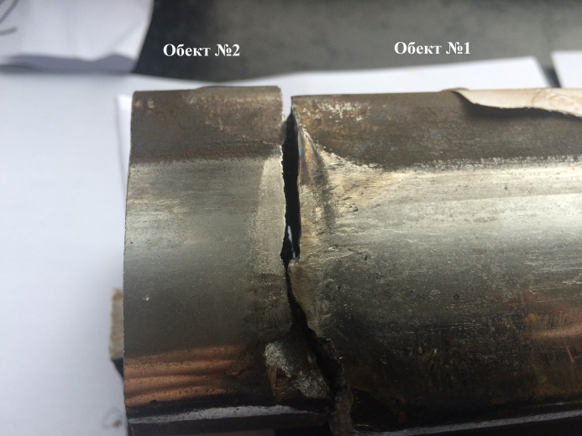 | 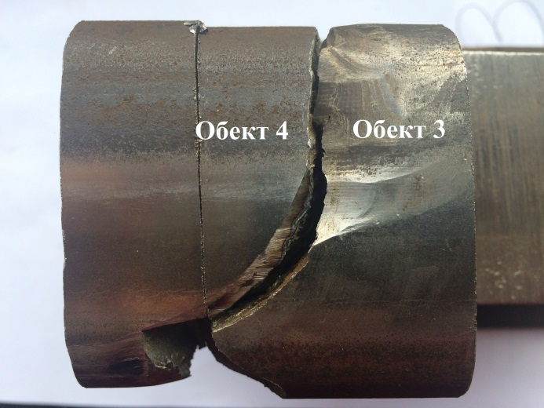
Фиг. 43. Обекти № 1 и № 2 | Фиг. 44. Обекти № 3 и № 4
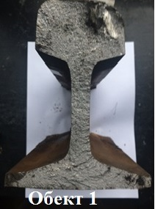 | 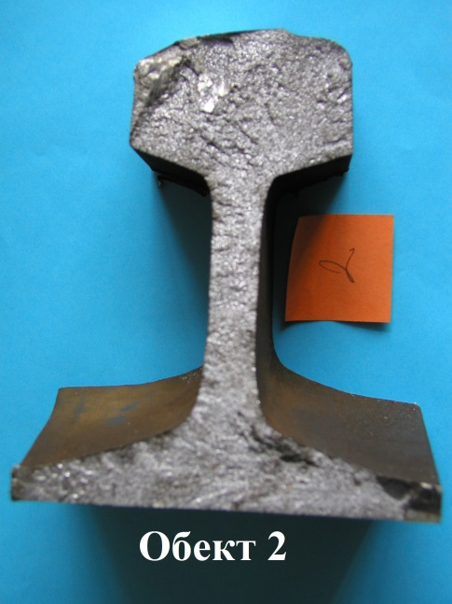 | 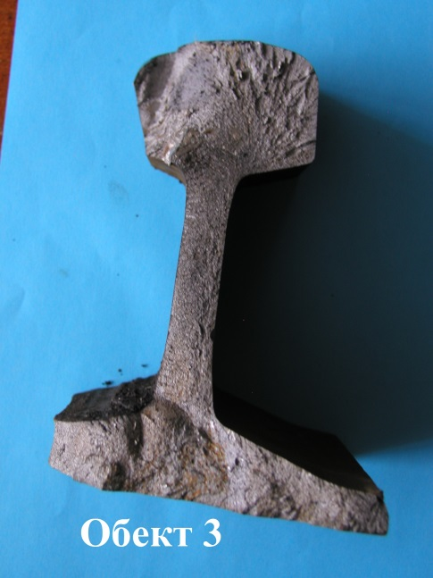
Фиг. 45. Общ вид на разрушена повърхност на обект № 1 – част от ляв дъгов езиков профил. | Фиг. 46. Общ вид на разрушена повърхност на обект № 2 – част от ляв дъгов езиков профил. | Фиг. 47. Общ вид на разрушена повърхност на обект № 3 - част от дясна дъгова раменна релса.
По работната повърхност на главата на релсата в обект №3 се наблюдава значително по-обширна зона с подбиване и по-силно изразени следи от деформация, разположена към вътрешната страна на релсовия път (фиг. 44). Прави впечатление фактът, че такава зона липсва в съседния обект № 4.
Разрушените повърхности на всички изследвани обекти са бляскаво-сиви, неравни, с груб релеф и са типични за случаите, при които разрушаването протича по крехък механизъм. По тях се наблюдават гребени, този термин се използва във фрактографията за обозначаване на линиите на откъсване на материала при разпространението на пукнатините, ориентирани в няколко различни направления. Мястото на сходимост на гребените обикновено се смята за мястото, откъдето започва разрушаването.
По разрушените повърхности на обекти № 1 и № 2, близо до горната повърхност на петата на профила, ясно се вижда по-тъмна гладка зона с уморно разрушаване (фиг. 45, 46 и 50). Зона с уморно разрушаване, но със значително по-малки размери се наблюдава и до горната повърхност на петата на обект № 3 (фиг. 47 и 51).
Върху повърхността на уморния лом на обекти № 1 и № 2 има отложени тъмни (кафяви) корозионни продукти. Това показва, че този лом е възникнал и съществувал достатъчно дълго преди да настъпи окончателното разрушаване на релсата по крехък механизъм.
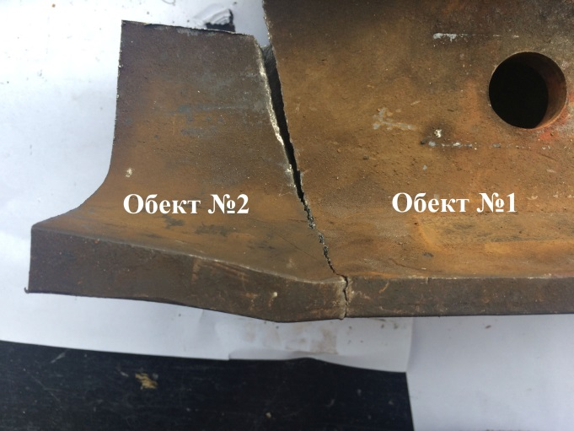 | 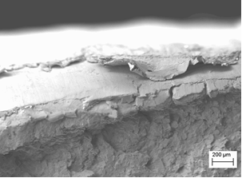
Фиг. 48. Обекти № 1 и № 2, преход от нормален релсов към специален езиков профил. Място на разрушаване. | Фиг. 49. Обект № 3, глава на релсата  Разрушена повърхност непосредствено до горната повърхност, СЕМ
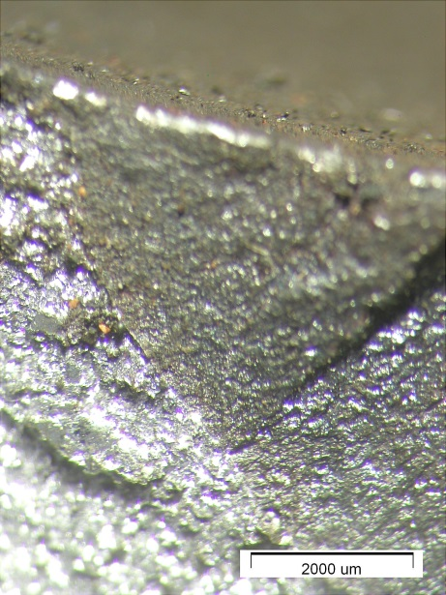 | 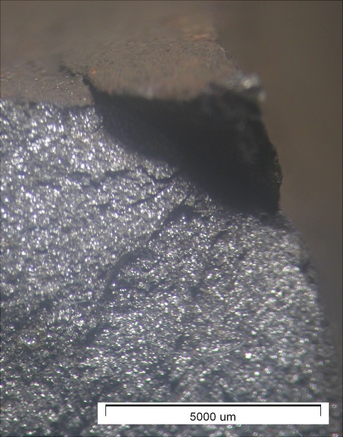
Фиг. 50. Обект №2, пета на езика. Тъмна уморна зона и преход от уморно към крехко разрушаване, СМ | Фиг. 51. Обект №3, пета на езика. Тъмна уморна зона. СМ

Върху разрушената повърхност на обекти № 1 и № 2 се наблюдава сходимост на гребените на откъсване към две зони: а) към петата на релсата, близо до зоната с уморно разрушаване (фиг.45 и 52) и b) към преходната зона от главата към шийката на релсата (фиг. 46). Върху разрушената повърхност на обект №3 (фиг. 47) гребени се наблюдават в главата на релсата, като центърът им на сходимост е разположен близо до прехода глава-шийка.
Сравнително малкият размер на зоната с уморно разрушаване и слабият релеф на гребените на откъсване в петата на обекти № 1 и № 2 ни дават основание да предположим, че зоната с уморна пукнатина не е основният източник на магистралната пукнатина, довела до крайното разрушаване на левия дъгов езиков профил. Другoто установено огнище за зараждане на пукнатините, довели до крайното крехко разрушаване на обекти № 1-№ 2 и № 3-№ 4, е зоната на прехода глава – шийка.
При фрактографското изследване на обект № 5 е установено, че разрушаването на парчето от петата на лявата права раменна релса е протекло по крехък механизъм. Разрушената повърхност е сиво-бляскава, не се наблюдават уморни елементи (фиг. 53).
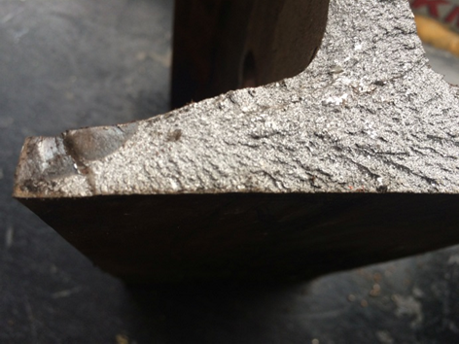 | 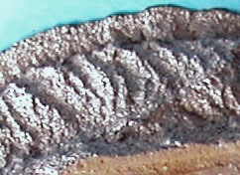
Фиг. 52. Обект № 1. Сходимост на гребените от зоната на крехко разрушаване към уморната зона в петата на релсата. СМ | Фиг. 53. Обект 5 - общ вид на зоната на разрушаване. СМ
По т. 1 и т. 2 от Постановление № 24/19.02.19г на НСлС :
След направените изпитвания и анализа на резултатите могат да бъдат направени следните изводи за съответствието на материала на изследваните обекти с изискванията на техническата спецификация на „Железопътни релси“ на НКЖИ:
Таблица 4
 | Съответствие на метала на изследваните обекти със следните марки стомани, съгласно ТС-ЖИ 023-2011:
 | Химичен състав | Микроструктура на стоманата | Якост на опън | Относително удължение | Трърдост по Бринел
Ляв дъгов езиков профил | R260 | R260  R350HT | R260 | R260  R350HT | R260
Дясна дъгова раменна релса | R260 | R260  R350HT | R260  R350HT | R260  R350HT | R350HT
Лява права раменна релса | R260  R350HT | R260  R350HT | --- | --- | R260  R350HT

По точка 3 от Постановление №24/19.02.19г на НСлС :
Каква е степента на износване на материала, от който са изработени представените за изследване веществени доказателства?
При визуалния оглед на изследваните обекти не са констатирани следи от износване.
ИМСТЦХА-БАН не разполага с необходимите технически средства за измерване на степен на износване.

По точка 4 от Постановление №24/19.02.19г на НСлС:
Каква е степента на стареене на материала, от който са изработени представените за изследване веществени доказателства?
При изследването на микроструктурата на метала чрез светлинна микроскопия не са установени признаци на стареене. Констатираното съответствие на механичните свойства на материала с изискванията на ТС-ЖИ 023-2011 е показател за отсъствието на такова стареене.

По точка 5 от Постановление №24/19.02.19г на НСлС:
Каква е причината за счупване на езика на стрелката между обект № 1 и обект № 2, както и между обект № 3 и обект № 4?
Разрушаването на езиковия профил между обекти № 1 и № 2 е настъпило в място, непосредствено до началото на прехода от нормален релсов към езиков профил, така че намаленото носещо сечение и промяната на формата на езиковия профил точно в тази зона и моментно претоварване по време на експлоатацията на железния път, са създали предпоставки за аварията.
Счупването на релсата между обекти № 3 и № 4 най-вероятно е настъпило след счупването между обекти № 1 и № 2 и е пряко следствие от счупването на езиковия профил.
На базата на направените изследвания може да се направи изводът, че сравнително малката уморна зона, наблюдавана в областта на петата на обекти № 1 и № 2, както и незначителната такава, присъстваща в същата област на обекти № 3 и № 4, не може да е водещата причина за настъпилото крехко разрушаване на левия дъгов езиков профил и на дясната дъгова раменна релса. Разрушаването в зоната на уморните пукнатини вероятно е настъпило по-късно, когато разпространението на първичната крехка пукнатина е довело до значително намаление на носещото сечение на профила.

По точка 6 от Постановление № 24/19.02.19г на НСлС :
На какви сили и натоварване са били подложени езикът на стрелката и раменната релса, за да бъде причинено тяхното счупване?
ИМСТЦХА не разполага със специалисти и утвърдени методи, по които да проведе нужните изследвания и да отговори на поставения въпрос.

По точка 7 от Постановление № 24/19.02.19г на НСлС:
Могла ли е да бъде установена причината за счупване при своевременно и адекватно изследване на железния път и стрелка №74?
ИМСТЦХА не разполага със специалисти и утвърдени методи, по които да проведе нужните изследвания и да отговори на поставения въпрос.

По точка 8 от Постановление № 24/19.02.19г на НСлС :
Могло ли е да бъде предотвратено счупването?
ИМСТЦХА не разполага със специалисти и утвърдени методи, по които да проведе нужните изследвания и да отговори на поставения въпрос.

14.2.4. Обстоятелства, предхождащи произшествието.
Комисията за разследване в МТИТС изиска от НКЖИ справка от графика за движение на преминалите по същия маршрут брой товарни влакове на 15/16.02.2019 г. в интервала 19:00÷07:00 часа. Комисията установява, че преди дерайлирането на МДТВ № 48009, по същия маршрут за движение в гара Пловдив са преминали два товарни влака в 00:09 часа № 30620 с маса 2466 тона и в 00:33 часа № 30585 с маса 756 тона. Локомотивните бригади на преминалите два влака не са почувствали и не са подали сигнали за нередности по железния път. След тяхното преминаване няма индикации на пулта за управление при дежурния ръководител движение за нарушаване целостта на железния път и откази на сигнализацията. Счупването на левия отклонителен език вероятно е започнало при преминаването на предните два влака. При преминаване на товарен влак № 48009 в 04:15 часа по същия подреден и заключен маршрут, той се е движил с допустимата за влака скорост до 40 км/ч, при която скорост е настъпило окончателното счупване на левия отклонителен език и дерайлиране на влака.
Фиг. 55
Фиг. 54
При навлизане на влака в гара Пловдив са спазени разрешителните показания на предупредителния светофор съгласно чл. 317, т. 3 и чл. 318 от Наредба № 58 (фиг. 54) и на входния светофор съгласно чл. 324, ал. 4, т. 6 и чл. 325, т. 2 от Наредба № 58, ограничаващи скоростта на движение до 40 км/ч (фиг. 55).
14.3. Изводи.
14.3.1. Непосредствени и основни причини за произшествието, допълнителни фактори, свързани с техническото състояние на подвижния състав и железния път.
Непосредствени причина за възникване на произшествието.
Счупването на езика е основната причина, довела до дерайлирането на двата локомотива и трите вагона, като счупването е възникнало в прехода от релсовия към езиковия профил, отстоящо на 7,42 метра от върха на езика.
Основните фактори, които могат да доведат до счупването на езика, са следните:
- Странично и вертикално сработване, както и корозия по същия, което води до намаляване на сечението му, и съответно до намаляването на неговия инерционен и съпротивителен момент и увеличени напрежения от преминаващия подвижен състав;
- Стеснение в междурелсието, създаващо условия за вклиняване на колелата, огъване на езика и последващо счупване;
- Наличие на групи от негодни траверси в комбинация със закаляна баластова призма с големи скрити пропадания;
- Резки едностранни и шахматни пропадания и отклонения по ос, водещи до допълнително натоварване;
- Вълнообразно износване на главата на езика в мястото на счупване, вследствие на смачквания и буксувания по него.
От проверката се констатира, че няма нередности от изброените пет точки.
Съчетанието от уморна пукнатина в зоната на петата с огнище за зараждане на пукнатините в зоната на прехода глава – шийка е довело до крайно крехко разрушаване в мястото на счупване на езика.
14.3.2. Скрити съпътстващи причини, свързани с процедури и поддръжка.
В одобрения план-график на жп секция Пловдив за 2018 г. стрелка № 74 не е планувана за извършване на безразрушителен контрол. Във връзка с изискванията на одобрени „Правила за паспортизация на железопътни стрелки“ от 01.07.2009 г. на НКЖИ на стрелковите елементи ежегодно се извършва ултразвуков безразрушителен контрол.
14.4. Други изводи и наблюдения, свързани с повреди, недостатъци и нарушения на нормативната уредба, установени по време на разследването, но без значение относно причините.
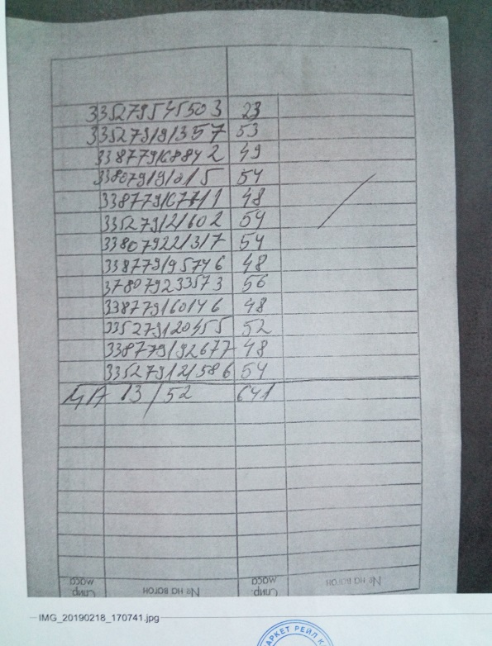
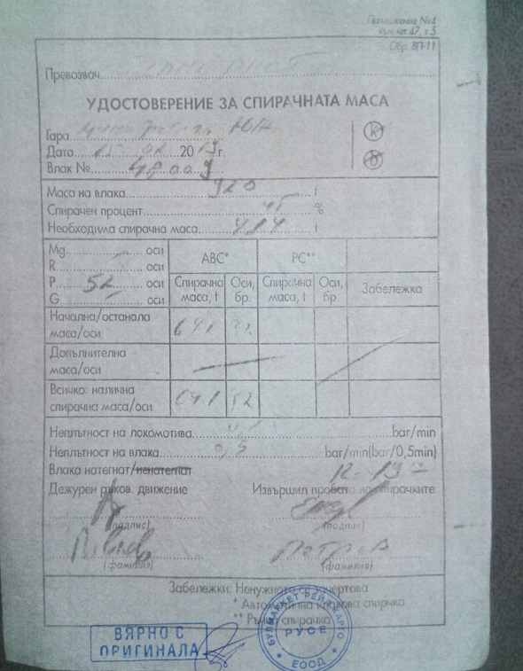
Преди заминаване на влак № 48009 от гара Димитровград ЖС на 15.02.2019 г., му е извършена проба А и му е издадено Удостоверение за спирачната маса (фиг. 56 и 57). При извършеното сравнение между Натурния лист (фиг. 58) и Удостоверението за спирачната маса (фиг. 56) става ясно, че подреждането на вагоните в Натурния лист (фиг. 58) се различава от това в Удостоверението за спирачната маса (фиг. 56). Подреждането на вагоните в Удостоверението за спирачната маса е направено произволно и не отразява действителното подреждане на вагоните в състава на влака. Само при два от вагоните местоположението им в двата документа съвпада (зелен цвят на табл. 5). Освен това се вижда, че в Удостоверението за спирачната маса фигурира вагон, който не е отбелязан в Натурния лист (жълт цвят на табл. 5, дясната колона). В същото време отбелязаният в Натурния лист вагон за предохрана не съществува в Удостоверението за спирачната маса (червен цвят на табл. 5, лявата колона).
Фиг. 57
Фиг. 56
Таблица 5
№ в състава на влака | Списък на вагоните от НАТУРНИЯ ЛИСТ | Списък на вагоните от УДОСТОВЕРЕНИЕТО ЗА СПИРАЧНАТА МАСА
1 | 88536656505-3 | 33527954550-3
2 | 33807922131-7 | 33527919135-7
3 | 33807919101-5 | 33877916884-2
4 | 33877916884-2 | 33807919101-5
5 | 33527919135-7 | 33877916771-1
6 | 33527912158-6 | 33527912160-2
7 | 33877916014-6 | 33807922131-7
8 | 37807923357-3 | 33877919574-6
9 | 33877919574-6 | 37807923357-3
10 | 33527912160-2 | 33877916014-6
11 | 33527912045-5 | 33527912045-5
12 | 33877919267-7 | 33877919267-7
13 | 33877916771-1 | 33527912158-6
Преди заминаване на влак № 48009 от гара Илиянци поради промени в състава на влака е извършена проба А и е издадено Удостоверение за спирачната маса (фиг. 59 и 60). В него са допуснати множество грешки, непълноти и неточности:
- Номерата на вагоните са написани с последните 8 цифри, а не с 12, както е отбелязано в чл. 23, ал. 3 на Процедура по безопасността ПБ-77 – „Инструкция за извършване проби на спирачките и осигуряване на влаковете със спирачна маса“;
Фиг. 58
- По натурен лист броят вагони в състава е 27 със 108 оси, а в удостоверението за спирачната маса са отбелязани 26 вагона със 104 оси (фиг. 59, поз. 1, 2, 3 и фиг. 60, поз. 1, фиг. 61, поз. 1);
- На гърба на удостоверението за спирачната маса има нечетлив номер (фиг. 60, поз. 2);
- Необходимата спирачна маса е изчислена неправилно – записана е по-голяма от действителната;
- Наличната спирачна маса е изчислена неправилно – записана е по-голяма от действителната (записана е 1279 тона, действителната е 1258 тона);
- Неправилно е записан броят на осите на изправните и включени спирачни системи (фиг. 59, поз. 1, 2 и 3);
- Не е отбелязан видът на фрикционните възли на спирачните системи (фиг. 59);
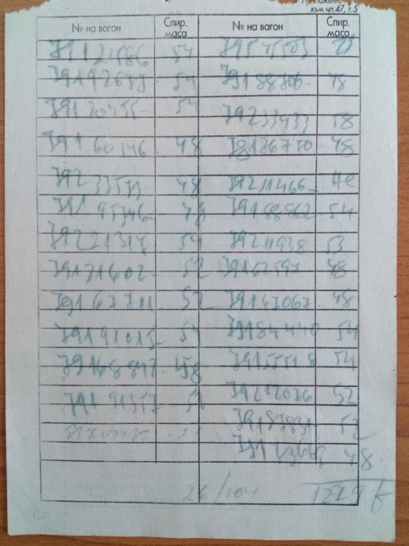
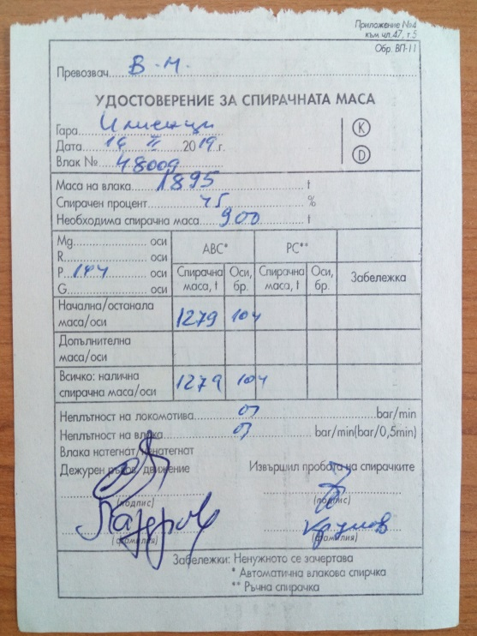
- Подреждането на вагоните в удостоверението за спирачна маса не отговаря на подредбата им в натурния лист (фиг. 60, фиг. 61, табл. 6) – отбелязаните в жълто вагони в табл. 6 фигурират в съответния документ, но не фигурират в другия, а отбелязаният в синьо номер в удостоверението за спирачната маса се повтаря в самия документ;
Фиг. 60
1
2
Фиг. 59
2
3
1
Таблица 6
№ в състава на влака | Списък на вагоните от НАТУРНИЯ ЛИСТ | Списък на вагоните от УДОСТОВЕРЕНИЕТО ЗА СПИРАЧНАТА МАСА
1 | 33527954550-3 | 7912158-6
2 | 33807918870-6 | 7919268-8
3 | 37807923343-3 | 7912045-5
4 | 33807817677-0 | 7916014-6
5 | 33807921146-6 | 7923357-3
6 | 33807918886-2 | 7919574-6
7 | 33807921193-8 | 7922131-7
8 | 33877916259-7 | 7912160-2
9 | 33877916706-7 | 7916771-1
10 | 33807918444-0 | 7919101-5
11 | 33877915551-8 | 7916884-2
12 | 33807921207-6 | 7919131-7
13 | 33807918783-1 | 7954550-3
14 | 33877917366-9 | 7918870-6
15 | 33527919135-7 | 7923343-3
16 | 33877916884-2 | 7818677-0
17 | 33807919101-5 | 7921146-6
18 | 33877916771-1 | 7918886-2
19 | 33527912160-2 | 7921193-8
20 | 33807922131-7 | 7916259-7
21 | 33877919574-6 | 7916706-7
22 | 37807923357-3 | 7918444-0
23 | 33877916014-6 | 7915551-8
24 | 33527912045-5 | 7921207-6
25 | 33877919267-7 | 7918783-1
26 | 33527912158-6 | 7917366-9
27 | 84529370013-2 | ---------------
Освен това са допуснати следните нарушения при движението на влака:
Фиг. 62
Фиг. 61
1
- В гара Илиянци е извършена сверка на часовниците на локомотив 86-001, който е водещ на влака в участъка от гара Илиянци до гара Карлово, регистрирана в пътния лист (фиг. 62). Анализът на данните от пътния лист на локомотив 86-001 показва, че е извършена сверка на часовниците (има запис в пътния лист.
- Анализът на данните от записващото устройство на локомотив 86-001 показва, че не е извършена сверка на часовника на записващото устройство от локомотивния машинист, поради конструктивна невъзможност да се сверява.
- В гара Карлово след смяната посоката на движение по същата причина не е била извършена сверка на часовниците на записващото устройство на локомотив 86-003, който става водещ в състава на влака от гара Карлово до гара Пловдив;
- В одобрени от Генералния директор на НКЖИ от 2019 година „Правила за движението на влаковете и маневрената работа в железопътния транспорт“ (ПДВМР) Глава трета, раздел I „Сверяване на часовниците“ в разписаните текстове на чл. 94 не фигурира текст, който да регламентира сверяване на часовниците и записващото устройство на локомотива при смяна посоката на движение на влака, обслужван с повече от един локомотив.
- В съответствие с изискванията на чл. 245, ал. 1, т. 6 от Наредба № 58, чл. 301, т. 6 от ПДВМР, чл. 29, ал. 1, т. 6 от ПБ-77 „Инструкция за извършване на проби на спирачките и осигуряване на влаковете със спирачна маса/20.03.2019 г.“, част от СУБ на Булмаркет Рейл Карго ЕООД в гара Карлово не е извършена проба D преди заминаване на влака, установено от свалените записи на записващото устройство на локомотив 86-003 (фиг. 20).
15. Описание на вече предприети мерки като следствие от произшествието.
1. От м. юли 2019 г. в НКЖИ е въведен в експлоатация ново поколение Ултразвуков дефектоскоп УДС2М-РДМ 11 за безразрушителен контрол на езиковите профили на стрелките в железния път.
2. НКЖИ е предприела изменение и допълнение на ,,Правила за паспортизация на железопътни стрелки“ Приложение 4 – Технически паспорт на железопътна стрелка.
16. Препоръки с цел недопускане на произшествия от подобен характер.
В съответствие с чл. 94, ал. 1 и ал. 3 от Наредба № 59 от 5.12.2006 г. за управление на безопасността в железопътния транспорт, с цел подобряване на безопасността в железопътния транспорт, ИА „Железопътна администрация” по целесъобразност да разпореди на „Булмаркет Рейл Карго” ЕООД и на НКЖИ да въведат в изпълнение дадените препоръки за безопасност.
  - С препоръка № 1 се предлага персоналът в експлоатация на НКЖИ и „Булмаркет Рейл Карго“ ЕООД да се запознае със съдържанието на доклада;
  - С препоръка № 2 се предлага на НКЖИ да предприеме изменение и допълнение на чл. 94 от Правила за движението на влаковете и маневрената работа в железопътния транспорт (ПДВМР);
  - С препоръка № 3 се предлага НКЖИ да предприеме извършване на безразрушителен контрол на железопътните стрелки, в съответствие с категорията на железопътните линии;
  - С препоръка № 4 се предлага ИА „Железопътна администрация“ да предприеме мерки за контрол във връзка с установените по време на разследването нарушения на нормативните актове, свързани с безопасността на железопътния транспорт, от „Булмаркет Рейл Карго“ ЕООД и НКЖИ.
Във връзка с изискванията на чл. 94, ал. 4 от Наредба № 59 от 5.12.2006 г. за управление на безопасността в железопътния транспорт, лицата и структурите докладват на ръководителя на СЗРПИЖТ в МТИТС за изпълнението на дадените препоръки.

София 31 юли 2019 г.

Председател:
(д-р инж. Бойчо Скробански)
Ръководител на СЗРПИЖТ в МТИТС

